|  |
| --- |
|  |
| PHẠM QUỐC VỸ MSSV: N18DCCN249 Tên đề tài: Xây dựng ứng dụng cho thuê xe Lớp: D18CQCP02-N 2018-2023  TP HCM  2022 |

**BỘ THÔNG TIN VÀ TRUYỀN THÔNG**

**HỌC VIỆN CÔNG NGHỆ BƯU CHÍNH VIỄN THÔNG**

**-------------------------------**

**BÁO CÁO**

**TỐT NGHIỆP ĐẠI HỌC**

**Đề tài: “Xây Dựng Ứng Dụng Cho Thuê Xe”**

**Người hướng dẫn: THS. HUỲNH TRUNG TRỤ**

**Sinh viên thực hiện: PHẠM QUỐC VỸ**

**Mã số sinh viên: N18DCCN249**

**Lớp: D18CQCP02-N**

**Khóa: 2018 – 2023**

**Hệ: ĐẠI HỌC CHÍNH QUY**

***TP.HCM, tháng 12/2022***

**BỘ THÔNG TIN VÀ TRUYỀN THÔNG**

**HỌC VIỆN CÔNG NGHỆ BƯU CHÍNH VIỄN THÔNG**

**-------------------------------**

**BÁO CÁO**

**TỐT NGHIỆP ĐẠI HỌC**

**Đề tài: “Xây Dựng Ứng Dụng Cho Thuê Xe”**

**Người hướng dẫn: THS. HUỲNH TRUNG TRỤ**

**Sinh viên thực hiện: PHẠM QUỐC VỸ**

**Mã số sinh viên: N18DCCN249**

**Lớp: D18CQCP02-N**

**Khóa: 2018 – 2023**

**Hệ: ĐẠI HỌC CHÍNH QUY**

***TP.HCM, tháng 12/2022***

**LỜI CẢM ƠN**

Em xin chân thành gửi lời cảm ơn đến Nhà trường, trong suốt quá trình nghiên cứu và hoàn thiện đồ án này, em đã nhận được sự giúp đỡ rất nhiệt tình của Học Viện Công Nghệ Bưu Chính Viễn Thông, thầy cô và giáo viên hướng dẫn, bạn bè cùng khóa. Để em có thể hoàn thành được báo cáo tốt nghiệp này, em xin cảm ơn sâu sắc đến các thầy cô trường Học Viện Công Nghệ Bưu Chính Viễn Thông cơ sở tại TPHCM đã tận tình dẫn dắt, chỉ dạy và truyền đạt cho em nhiều kiến thức quý báu trong suốt quá trình em học tập tại trường.

Đặc biệt, em xin gửi lời cảm ơn chân thành đến TS. Huỳnh Trung Trụ. Cảm ơn Thầy đã hướng dẫn và hỗ trợ em trong suốt quá trình làm đề tài. Em kính chúc Thầy và gia đình thật nhiều sức khỏe và thành công trong cuộc sống.

Tuy nhiên, vì thời gian và kiến thức còn hạn chế em đã cố gắng rất nhiều để hoàn thành đề tài này, nhưng trong quá trình làm bài không tránh khỏi những điều sơ sót, kính mong nhận được lời nhận xét và góp ý của thầy cô.

Một lần nữa, em xin chân thành cảm ơn!

TPHCM, tháng 12 năm 2022

Sinh viên thực hiện

Vỹ

Phạm Quốc Vỹ

**MỤC LỤC**

**CHƯƠNG 1: TỔNG QUAN ĐỀ TÀI** 8

**1.1** **Tổng quan** 8

**1.2** **Tổng quan các vấn đề được nghiên cứu** 9

1.2.1 Khảo sát thực trạng 9

1.2.2 Đánh giá 9

1.2.2.1 Ưu điểm 9

1.2.2.2 Nhược điểm 9

1.2.3 Nhiệm vụ đồ án 9

1.2.4 Đối tượng và phạm vi của ứng dụng 9

1.2.4.1 Đối tượng 9

1.2.4.2 Phạm vi 10

**1.3. Phát biểu vấn đề** 10

1.3.1 Mục tiêu 10

1.3.2 Mô tả 10

1.3.3 Lợi ích mang lại 10

1.3.4 Ràng buộc tổng quan hệ thống 10

1.3.5 Mô phương án tổng quan 10

1.3.5.1 Cơ sở dữ liệu tập trung 10

1.3.5.2 Cơ sở dữ liệu phân tán 11

1.3.5.3 Các hệ quản trị cơ sở dữ liệu 11

1.3.5.4 Phương án khả thi 11

**CHƯƠNG 2: CƠ SỞ LÝ THUYẾT ĐỀ TÀI** 12

**2.1 Giới thiệu Visual Studio Code:** 12

**2.2 Giới thiệu về MongoDB:** 12

**2.3 Giới thiệu về MongoDB Atlas:** 13

**2.4 Giới thiệu về NodeJS:** 13

**2.5 Giới thiệu về React Native:** 14

**2.6 Tổng quan về ExpressJS Framework:** 15

**2.7 Tổng quan về JSX** 16

**2.8 Tổng quan về Javascript** 16

**2.9 Mô hình Client – Server:** 16

**2.10 Công cụ test API (Postman):** 17

**2.11 Triển khai dự án lên môi trường mạng:** 18

**2.12 Tìm hiểu về nghiệp vụ thương mại:** 19

**CHƯƠNG 3: KHẢO SÁT HỆ THỐNG** 20

**3.1 Xác định yêu cầu** 20

3.1.1 Yêu cầu hệ thống 20

3.1.2 Yêu cầu chức năng 20

3.1.3 Yêu cầu phi chức năng 20

**CHƯƠNG 4: PHÂN TÍCH THIẾT KẾ HỆ THỐNG** 21

**4.1 Mô hình chức năng nghiệp vụ (BFD – Business Function Diagram)** 21

**4.2** **Thiết lập mô hình thực thể ERD (ERD - Entity Relationship Diagram)** 22

4.2.1 Xác định các thực thể 22

**4.3 Mô hình dữ liệu quan hệ** 23

4.3.1 Xác định các thực thể 23

4.3.2 Xác định các mối quan hệ giữa các thực thể: 23

**4.4** **Thiết kế dữ liệu:** 24

4.4.1 Mô hình diagram 24

4.4.2 Từ điển dữ liệu 26

**CHƯƠNG 5: CHƯƠNG TRÌNH – DEMO** 34

**5.1 Thiết kế giao diện dành cho khách hàng** 34

5.1.1 Màn hình đăng nhập 34

5.1.2 Màn hình đăng ký 35

5.1.3 Quên mật khẩu 38

5.1.4 Giao diện trang chủ 41

5.1.5 Giao diện chi tiết xe 42

5.1.6 Màn hình Đặt xe 43

5.1.7 Màn hình quản lý xe đang thuê 44

5.1.8 Màn hình quản lý trả xe 45

5.1.9 Quản lý danh sách xe đang cho thuê 47

5.1.10 Màn hình quản lý đăng ký xe 49

5.1.11 Màn hình quản lý Admin: 50

5.1.12 Màn hình danh sách xe yêu thích 51

**CHƯƠNG 6: KẾT LUẬN** 53

**6.1 Lý thuyết:** 53

**6.2 Thực hành:** 53

**6.3 Hạn chế:** 54

**6.4** **Hướng phát triển:** 54

**TÀI LIỆU THAM KHẢO** 55

**LỜI MỞ ĐẦU**

Công nghệ thông tin trong giai đoạn hiện nay đang có những bước phát triển như vũ bảo trên mọi lĩnh vực hoạt động ở khắp mọi nơi trên toàn thế giới, điều xảy ra trong vài năm vừa qua ở Việt Nam là sự đầu tư ồ ạt vào công nghệ. Khoa học công nghệ đã và đang là một trong những vấn đề không thể thiếu đối với bất kỳ một tổ chức, công ty nào. Đặc biệt công nghệ ngày càng có vai trò quan trọng trong vấn đề quản lý tại các cơ quan, tổ chức nhất là trong lĩnh vực thụ thập thông tin. Đối với Việt Nam, tuy công nghệ thông tin mới chỉ phát triển trong vòng vài năm trở lại đây và đang đi từng bước phát triển nhưng những bước phát triển đó đã cho thấy Việt Nam là nước có tiềm năng về lĩnh vực công nghệ thông tin, trong đó phát triển các công nghệ hỗ trợ cho đời sống thường ngày giúp cho công việc quản lý được dễ dàng hơn, nâng cao hiệu quả sản xuất, tiết kiệm được thời gian và công sức đang rất được quan tâm.

Qua thời gian tìm hiểu thực tế để xác định đề tài tốt nghiệp, em thấy nhu cầu về việc di chuyển đi lại đang rất cần thiết. Vì vậy nhu cầu về ứng dụng đề có thể giúp cho việc di chuyển đi lại dễ dàng hơn, tiết kiệm về cả thời gian và chi phí. Chính vì vậy em đã quyết định chọn xây dựng một ứng dụng để có thể quản lý thuê xe để di chuyển cũng như có thể cho người khác thuê xe của mình. Với khả năng và kinh nghiệm của bản thân em thấy mình vẫn còn nhiều hạn chế và yếu kém. Chính vì vậy trong quá trình làm đề tài không thể tránh khỏi những thiếu sót, những điều không hợp lí, những việc cần phải phát triển và cải thiện hơn. Em rất mong nhận được sự thông cảm và góp ý chỉ bảo từ thầy để em có thể vững vàng hơn trong kiến thức, phát triển hơn nữa trong định hướng nghề nghiệp sau này.

TP.HCM, tháng 12 năm 2022

Sinh viên thực hiện

Phạm Quốc Vỹ

# **CHƯƠNG 1: TỔNG QUAN ĐỀ TÀI**

* 1. **Tổng quan**

Cùng với sự phát triển của xã hội, việc di chuyển với nhiều mục đích khác nhau ngày càng trở nên phổ biến đặc biệt là về mảng du lịch. Để đi chơi ở một nơi xa nhu cầu về việc thuê một chiếc xe cũng là thiết yếu. Thời gian vừa qua nước ta đối mặt với đại dịch covid-19 và đã vượt qua được đỉnh dịch song song với đó các lệnh giải cách đã được gỡ bỏ, người người nhà nhà đi du lịch cũng là cơ hội để mảng thuê xe phát triển đặc biệt là thuê xe oto.

Phát triển ứng dụng cho thuê xe oto là một giải pháp cho vấn đề đi lại giữa các thành phố. Tiếp cận người dùng để đưa ra nhiều dịch vụ từ thuê xe giá rẻ, thuê xe du lịch, thám hiểm…

Vì các vấn đề đã nêu, em chọn đề tài **“Xây dựng ứng dụng cho thuê xe”** nhằm giúp nhu cầu thuê xe cho việc di chuyển đi lại của mọi người trở nên dễ dàng thuận tiện hơn. Ngoài ra cũng giúp cho những hộ gia đình có xe nhưng không thường xuyên sử dụng di chuyển đi lại có thể đăng kí cho thuê xe để tăng thêm thu nhập. Chương trình này xây dựng trên nền tảng ứng dụng di động. Sử dụng ReactNative để thiết kế giao diện ứng dụng. Với kiến thức còn hạn chế, chắc chắn không thể tránh khỏi những sai sót. Vì vậy, em rất mong nhận được mọi sự góp ý của quý thầy cô để em có thể hoàn thiện đề tài tốt hơn.

## **Tổng quan các vấn đề được nghiên cứu**

### 1.2.1 Khảo sát thực trạng

Hiện nay, quản lý dịch vụ cho thuê xe ô tô là một công việc hết sức quan trọng đối với các cơ sở kinh doanh. Công việc này nếu làm theo cách thủ công thì hiệu quả thường không cao. Hiện nay vẫn có một số nơi thực hiện việc quản lý bán hàng, sản phẩm bằng cách thủ công như:

* Nhập dữ liệu về xe, sửa chữa thông tin về xe.
* In bảng thông tin sản phẩm, in danh sách các loại xe được mua nhiều, ít, các sản phẩm giảm giá…
* Quản lý thông tin hóa đơn, nhập xuất dữ liệu hóa đơn.
* Công việc quản lý bán hàng thủ công như vậy đòi hỏi người quản lý phải có nhiều kỹ năng. Ví dụ: Khi người quản lý nhập thông tin xe cho thuê, tính toán, in danh sách theo yêu cầu của cơ sở kinh doanh thì mất khá nhiều thời gian cho việc nhập thông tin, việc theo dõi thống kê, tổng hợp dễ bị nhầm lẫn, khó đảm bảo độ tin cậy.
  + 1. Đánh giá
       1. Ưu điểm

Không cần phải đầu tư chi phí vào các thiết bị tin học văn phòng, các phần mềm, công cụ cho việc quản lý.

* + - 1. Nhược điểm

Rủi ro thất lạc hồ sơ. Lưu giữ thông tin về sản phẩm, nhà cung cấp phức tạp, phải sử dụng nhiều loại giấy tờ, sổ sách nên rất cồng kềnh, nơi lưu giữ không được thuận tiện, cần nhiều nhân viên. Khi cần tìm kiếm thông tin về sản phẩm, nhà cung cấp sẽ mất nhiều thời gian do phải trực tiếp đi tìm các thông tin đó trong những giấy tờ, sổ sách đã ghi chép.

* + 1. Nhiệm vụ đồ án

Từ các vấn đề trên, chúng ta cần phải xây dựng hệ thống mới có yêu cầu kỹ thuật, quản lý chuyên nghiệp hơn, giải quyết các khuyết điểm của hệ thống quản lý cũ.

* + 1. Đối tượng và phạm vi của ứng dụng
       1. Đối tượng

Hệ thống quản lý bán hàng được xây dựng hướng đến các đối tượng:

* Chủ cơ sở cho thuê xe
  + - 1. Phạm vi

## **1.3. Phát biểu vấn đề**

Với số lượng xe cho thuê, Cửa hàng dịch vụ cho thuê xe ô tô có nhu cầu cải tiến việc lưu trữ, tìm kiếm và in ấn các báo cáo về các xe khách đã thuê một cách tự động nhằm đáp ứng khối lượng lớn về xử lí thông tin và tính chính xác của thông tin. Sự can thiệp của hệ thống quản lí bán hàng sẽ mang đến hiệu quả hoạt động cao hơn trong công tác quản lí của cơ sở kinh doanh.

1.3.1 Mục tiêu

Cho phép Chủ cửa hàng hoặc quản lý theo dõi số lượng xe khách đã thuê và còn bao nhiêu chiếc chưa có ai thuê, để có thể tiện cho báo với khách hàng khi khách tới sử dụng dịch vụ.

Đảm bảo cơ sở dữ liệu có độ bảo mật và tin cậy cao.

1.3.2 Mô tả

Hệ thống sẽ thu thập tất cả các thông tin về các khách hàng đã và đang sử dụng dịch vụ tại cơ sở, giúp thống kê chính xác số lượng xe, cũng như các chuyến xe đang có trên hệ thống

* + 1. Lợi ích mang lại

Dễ dang quản lý mọi việc, việc tìm kiếm nhanh chóng thuận tiền hơn.

Tự động hóa công tác quản lý của cửa hàng, tạo nên tính chuyên nghiệp cho việc quản lí thông tin.

Tiết kiệm được thời gian và chi phí. Tiết kiệm nhân viên.

* + 1. Ràng buộc tổng quan hệ thống

Không ảnh hưởng đến cơ cấu tổ chức và các hệ thống khác của cửa hàng.

Phần mềm sau khi triển khai phải đáp ứng được nhu cầu tự động 70% số lượng công việc liên quan.

Dữ liệu phải đúng với thực tế và phải cập nhật thường xuyên.

* + 1. Mô phương án tổng quan
       1. Cơ sở dữ liệu tập trung

Là phương án đưa dữ liệu về một nơi. Giúp quản lí dữ liệu chặt chẽ hơn, tăng

tính bảo mật vì mọi thao tác trên dữ liệu chỉ được thực hiện ở một nơi. Tốc độ thao tác dữ liệu hạn chế do nhiều thao tác cùng một lúc vào một dữ liệu ở một nơi.

* + - 1. Cơ sở dữ liệu phân tán

Ngược lại với cơ sở dữ liệu tập trung.

Tốc độ thao tác dữ liệu nhanh hơn cơ sở dữ liệu tập trung. Chi phí đầu tư cao.

Thiết kế dữ liệu tương đối khó khăn, không chặt chẽ, có thể bị lỗi không cập nhật cho tất cả các nơi lưu trữ.

Chỉ phù hợp cho cơ sở dữ liệu lớn, có khoảng cách địa lý

* + - 1. Các hệ quản trị cơ sở dữ liệu

Microsoft Acces, NoSQL, Microsoft SQL Server, MySQL, Oracle, GraphQL,…

* + - 1. Phương án khả thi

Với các mô hình dữ liệu trên, mô hình dữ liệu được áp dụng cho hệ thống là mô hình dữ liệu tập trung vì những lợi ích sau:

Với sự phát triển của công nghệ hiện nay thì tốc độ đường truyền, dung lượng bộ nhớ không là vấn đề lớn, cơ sở dữ liệu tập trung giúp chúng ta dễ dàng sao lưu, phục hồi, bảo đảm an toàn dữ liệu.

Về mặt phần cứng thì chi phí đầu tư cho mô hình này không cao.

Về mặt bảo mật dữ liệu, cần phân quyền đối với người sử dụng hệ thống, mặt khác giúp việc quản lí được chặt chẽ hơn.

**CHƯƠNG 2: CƠ SỞ LÝ THUYẾT ĐỀ TÀI**

## **2.1 Giới thiệu Visual Studio Code:**

Visual Studio Code là một trình soạn thảo mã nguồn được phát triển bởi Microsoft dành cho Windows, Linux và macOS. Nó hỗ trợ chức năng debug, đi kèm với Git, có chức năng nổi bật cú pháp (syntax highlighting), tự hoàn thành mã thông minh, snippets, và cải tiến mã nguồn. Nó cũng cho phép tùy chỉnh, do đó, người dùng có thể thay đổi theme, phím tắt, và các tùy chọn khác. Nó miễn phí và là phần mềm mã nguồn mở theo giấy phép MIT, mặc dù bản phát hành của Microsoft là theo giấy phép phần mềm miễn phí.

Visual Studio Code được dựa trên Electron, một nền tảng được sử dụng để triển khai các ứng dụng Node.js máy tính cá nhân chạy trên động cơ bố trí Blink. Mặc dù nó sử dụng nền tảng Electron nhưng phần mềm này không phải là một bản khác của Atom, nó thực ra được dựa trên trình biên tập của Visual Studio Online (tên mã là "Monaco").

Trong cuộc khảo sát vào năm 2018 trên Stack Overflow, Visual Studio Code được xếp hạng là trình biên tập mã phổ biến nhất, với 34.9% của 75398 người trả lời tuyên bố sử dụng nó.

**2.2 Giới thiệu về MongoDB:**

MongoDB là một dạng phần mềm cơ sở dữ liệu sử dụng mã nguồn mở NoSQL. Nó có thể hỗ trợ trên nhiều nền tảng khác nhau và được thiết kế với mục đích hướng đến đối tượng. MongoDB hoạt động dựa vào các khái niệm Collection và Document. Đồng thời, nó có hiệu suất cao cùng với tính khả dụng tốt và dễ dàng mở rộng.

Các Collection trong MongoDB có cấu trúc cực kỳ linh hoạt. Điều này cho phép dữ liệu không cần thiết phải tuân theo bất kỳ một dạng cấu trúc nào. Vì thế, MongoDB có thể lưu trữ những dữ liệu có cấu trúc đa dạng và phức tạp. Dữ liệu trong MongoDB được lưu bằng định dạng kiểu JSON.

NoSQL còn được xem là mảnh vá cho những hạn chế, khiếm khuyết của mô hình Hệ quản trị cơ sở dữ liệu quan hệ (Relational Database Management System - RDBMS). Đó là cải tiến về tốc độ, tính năng cũng như khả năng mở rộng

NoSQL cho phép mở rộng dữ liệu mà không cần tạo khóa ngoại, khóa chính hay kiểm tra tính ràng buộc… Có thể thấy, dạng cơ sở dữ liệu này có thể linh động, sẵn sàng bỏ qua tính toàn vẹn cứng nhắc của transaction hay dữ liệu nhằm đổi lấy hiệu suất, cùng với khả năng mở rộng tốt. Chính vì ưu điểm này mà nhiều Tập đoàn lớn rất ưa chuộng NoSQL như Facebook, Google,…

## **2.3** **Giới thiệu về MongoDB Atlas:**

MongoDB Atlas là cloud database của MongoDB được ra mắt vào năm 2016 chạy trên AWS, Microsoft Azure và Google Cloud Platform. Tuy nhiên nhà phát triển sẽ không cần phải thiết lập tài khoản tại các nền tảng này. MongoDB sẽ đứng ra làm trung gian và tạo khoản và quản lý mọi thứ tại các hệ thống đám mây nói trên. Nó cũng cung cấp rất nhiều các công cụ để quản lý khai thác, phân tích dữ liệu.

Dữ liệu trong mỗi Cluster ở Atlas được lưu trữ theo cơ chế Replication, với 3 nodes: 1 master (primary) và 2 slaves (secondary).

## **2.4 Giới thiệu về NodeJS:**

NodeJS là một nền tảng được xây dựng trên V8 JavaScript Engine – trình thông dịch thực thi mã JavaScript, giúp xây dựng các ứng dụng web một cách đơn giản và dễ dàng mở rộng. NodeJS được phát triển bởi Ryan Dahl vào năm 2009 và có thể chạy trên nhiều hệ điều hành khác nhau: OS X, Microsoft Windows, Linux.

NodeJS được viết bằng JavaScript với cộng đồng người dùng lớn mạnh. Nếu cần hỗ trợ gì về NodeJS, sẽ nhanh chóng có người hỗ trợ.

Tốc độ xử lý nhanh. Nhờ cơ chế xử lý bất đồng độ (non-blocking), NodeJS có thể xử lý hàng ngàn kết nối cùng lúc mà không gặp bất cứ khó khăn nào.

Dễ dàng mở rộng. Nếu có nhu cầu phát triển website thì tính năng dễ dàng mở rộng của NodeJS là một lợi thế cực kỳ quan trọng.

Là nền tảng phát triển ứng dụng mạnh mẽ, Nodejs có thể đáp ứng mọi nhu cầu lập trình, phát triển ứng dụng thông qua javascript, là một ngôn ngữ thông dụng hiện nay (frontend, backend chấp hết :v). Các chuyên gia trong lĩnh vực lập trình, công nghệ khuyên dùng Nodejs khi phát triển các ứng dụng như Websocket server, Fast File Upload Client, Ad Server, Cloud Services, Microservice, RESTful API, Any Real-time Data Application,…

Nodejs có nhiều đặc điểm nổi bật, vượt trội. Nắm được các đặc điểm này sẽ giúp bạn hiểu sâu hơn về Nodejs, đồng thời đưa ra quyết định sử dụng nền tảng này chính xác:

+ Bất đồng bộ và phát sinh sự kiện (Non-blocking and Event Driven): Tất các các APIs của thư viện Node.js đều bất đồng bộ (non-blocking), NodeJS không cần đợi một API trả về dữ liệu. Server chuyển sang một API khác sau khi gọi nó và có cơ chế riêng để gửi thông báo và nhận phản hồi về các hoạt động của Node.js và API đã gọi.

+ Tốc độ nhanh: Phần core phía dưới được viết gần như toàn bộ bằng C++ kết hợp Chrome V8 Engine nên tốc độ xử lý công việc của Node.js cực nhanh, nhưng vẫn đảm bảo được tính chuẩn xác.

+ Đơn giản – Hiệu năng cao: Node.js sử dụng một mô hình luồng đơn luồng (single thread) và các sự kiện lặp (event-loop). Cơ chế sự kiện cho phép phía Server trả về phản hồi theo non-blocking, đồng thời tăng hiệu quả sử dụng. Các luồng đơn cung cấp dịch vụ cho nhiều request hơn hẳn Server truyền thống.

+ Không lưu bộ nhớ đệm (non buffer): Nền tảng Node.js không có vùng nhớ đệm, tức không cung cấp khả năng lưu trữ dữ liệu buffer.

## **2.5 Giới thiệu về React Native:**

React Native là một framework do công ty công nghệ nổi tiếng Facebook phát triển nhằm mục đích giải quyết bài toán hiệu năng của Hybrid và bài toán chi phí khi mà phải viết nhiều loại ngôn ngữ native cho từng nền tảng di động.

Chúng ta sẽ build được ứng dụng Native, và chúng ta cũng có thể build ứng dụng đó một cách đa nền tảng (multi-platform) chứ không phải là một “mobile web app”, không phải là “HTML5 app”, và cũng không phải là một “hybrid app” hay cũng không chỉ build trên iOS hay Android mà chúng ta build và chạy được cả hai hệ sinh thái, giảm chi phí recompile của Native bằng cách sử dụng Hot-Loading tức là không cần phải build lại ứng dụng từ đầu nên việc chỉnh sửa diễn ra rất nhanh chóng. Giúp cho lập trình viên có thể thấy được những chỉnh sửa của họ một cách nhanh chóng trực quan, không còn phải bỏ quá nhiều thời gian trong việc build và run ứng dụng nữa.

Và điểm lợi hại kế tiếp của React Native đó chính là chúng ta chỉ cần sử dụng JS để phát triển được một ứng dụng di động hoàn chỉnh, đồng thời giải quyết được các vấn đề mà Native App gặp phải mà mình đã nêu ở trên. Và có thể kết hợp với code nativenhư Swift, Java,…

Một số ưu điểm mà có thể nhìn thấy ngay được khi mới bắt đầu tìm hiểu về nó như là:

+ Khả năng tái sử dụng code và các components đã được phát triển sẵn.

+ Có một cộng đồng developers hùng hậu.

+ Sự tuyệt vời của Live and Hot reloading. (Bạn sẽ tiết kiệm được cả một đống thời gian nhìn xcode build và running app của bạn)

+ Tiết kiệm effort khi có thể code 1 mà có thể run cho cả ios và android.

Bên cạnh đó cũng có một vài những nhược điểm cần phải kể đến:

+ Vẫn đòi hỏi native code.

+ Hiệu năng sẽ thấp hơn với app thuần native code.

+ Bảo mật không cao do dựa trên JS.

+ Quản lý bộ nhớ.

+ Khả năng tùy biến cũng không thực sự tốt đối với một vài module

## **2.6 Tổng quan về ExpressJS Framework:**

ExpressJS là một framework được xây dựng trên nền tảng của Nodejs. Nó cung cấp các tính năng mạnh mẽ để phát triển web hoặc mobile. Expressjs hỗ trợ các method HTTP và midleware tạo ra API vô cùng mạnh mẽ và dễ sử dụng. Tổng hợp một số chức năng chính của Expressjs như sau:

* + Thiết lập các lớp trung gian để trả về các HTTP request.
  + Define router cho phép sử dụng với các hành động khác nhau dựa trên phương thức HTTP và URL.
  + Cho phép trả về các trang HTML dựa vào các tham số.

ExpressJS là một Framework nhỏ, nhưng linh hoạt được xây dựng trên nền tảng của Nodejs. Nó cung cấp các tính năng mạnh mẽ để phát triển web hoặc mobile.

Về các package hỗ trợ: ExpressJS có vô số các package hỗ trợ nên không phải lo lắng khi làm việc với Framework này.

Về performance: Express cung cấp thêm về các tính năng (feature) để dev lập trình tốt hơn. Chứ không làm giảm tốc độ của NodeJS.

Và hơn hết, các Framework nổi tiếng của NodeJS hiện nay đều sử dụng ExpressJS như một core function, chẳng hạn: SailsJS, MEAN,....

## **2.7 Tổng quan về JSX**

*const element = <h1>Hello, world!</h1>;*

Cú pháp thẻ này không phải là một chuỗi kí tự cũng không phải là một thẻ HTML

Nó được gọi là JSX, là một cú pháp mở rộng cho JavaScript. Được khuyến khích sử dụng JSX với React để mô tả giao diện (UI). JSX có thể trông giống Ngôn ngữ Khuôn mẫu (Template language), nhưng JSX đi kèm với toàn bộ tính năng của JavaScript.

JSX cho ra những “phần tử”(Element) React. Chúng ta sẽ khám phá việc chúng được render vào DOM như thế nào ở phần tiếp theo. Dưới đây là những kiến thức cần thiết cơ bản của JSX để có thể bắt đầu.

React Không bắt buộc sử dụng JSX, nhưng phần lớn mọi người đều cho rằng nó hữu dụng khi làm việc với giao diện (UI) trong mã JavaScript. JSX cũng cho phép React hiển thị những thông báo lỗi và “lời cảnh báo” (warning) hữu ích hơn.

## **2.8 Tổng quan về Javascript**

JavaScript, theo phiên bản hiện hành, là một ngôn ngữ lập trình thông dịch được phát triển từ các ý niệm nguyên mẫu. Ngôn ngữ này được dùng rộng rãi cho các trang web (phía người dùng) cũng như phía máy chủ (với Nodejs). Nó vốn được phát triển bởi Brendan Eich tại Hãng truyền thông Netscape với cái tên đầu tiên Mocha, rồi sau đó đổi tên thành LiveScript, và cuối cùng thành JavaScript. Giống Java, JavaScript có cú pháp tương tự C, nhưng nó gần với Self hơn Java. .js là phần mở rộng thường được dùng cho tập tin mã nguồn JavaScript.

## **2.9 Mô hình Client – Server:**

#### 5 Phút Tìm Hiểu Về Mô Hình Client - Server

**Mô hình client-server** là một mô hình nổi tiếng trong mạng máy tính, được áp dụng rất rộng rãi và là mô hình của mọi trang web, ứng dụng di động hiện có. Ý tưởng

của mô hình này là máy con – **Client** (đóng vài trò là máy khách) gửi một yêu cầu

(request) để máy chủ – **Server** (đóng vai trò người cung ứng dịch vụ), máy chủ sẽ xử lý và trả kết quả về cho máy khách.

Mô hình **client-server** là một mô hình nổi tiếng trong mạng máy tính, được áp dụng rất rộng rãi và là mô hình của mọi trang web, ứng dụng di động hiện có. Ý tưởng của mô hình này là máy con – **Client** (đóng vài trò là máy khách) gửi một yêu cầu (request) để máy chủ – **Server** (đóng vai trò người cung ứng dịch vụ), máy chủ sẽ xử lý và trả kết quả về cho máy khách.

Mọi hoạt động trong thế giới ứng dụng (bất kể là web hay di động). Đó có thể là lướt web đọc tin tức. Chơi game online. Các ứng dụng mạng xã hội như Facebook, Instagram, Twitter,… lúc chúng ta đăng status tâm trạng, đăng hình sống ảo, live stream. Các ứng dụng chat như Zalo, Messenger,… Các ứng dụng nghe nhạc/xem video trực tuyến như Zing MP3, Youtube,… Tất cả đều theo một kịch bản là ứng dụng – **Client** gửi yêu cầu (đăng status, upload hình, lấy danh sách nhạc, nhắn 1 tin nhắn,…) tới một máy chủ – **Server**. Máy chủ – **Server** sẽ tiếp nhận thông tin, xử lý thông tin, lưu trữ thông tin xuống cơ sở dữ liệu (Database) và trả về kết quả tương ứng cho ứng dụng – **Client.** Client hiển thị kết quả cho người dùng.

Chương trình app đặt thuê xe có 2 phần:

**+** Phần 1 là phần Backend. Phần này viết ra các API theo cấu trúc dữ liệu RestfulAPI dành cho ứng dụng di động để kết nối gọi qua thông qua môi trường

Internet để trao đổi dữ liệu. Xây dựng ứng dụng của phần 1 bằng NodeJS (Express,...)

+ Phần 2: là phần Client (App Mobile). Phần này xây dựng giao diện dành cho thiết bị di động. Trao đổi với BackEnd để lấy ra các thông tin dữ liệu cần hiết. Phần này được viết bằng ReactNative

## **2.10 Công cụ test API (Postman):**

Postman là một loại công cụ cho phép người dùng có thể thao tác với API, mà trong đó phổ biến nhất là REST. Với thử nghiệm API thì Postman là một trong những công cụ phổ biến vì được thực nghiệm nhiều nhất. Nhờ Postman lập trình viên có thể gọi Rest API mà không cần phải viết bất kỳ dòng code nào.

Postman có khả năng hỗ trợ mọi phương thức HTTP bao gồm: POST, PUT, DELETE, PATCH, GET,...

Ngoài ra, Postman còn cho phép lập trình viên lưu lại lịch sử của các lần request nên vô cùng tiện lợi cho nhu cầu sử dụng lại.

## **2.11 Triển khai dự án lên môi trường mạng:**

#### Best Practices for Site Deployment and Hosting

Nó là nền tảng đám mây cho phép các lập trình viên xây dựng, triển khai, quản lý và mở rộng ứng dụng (PaaS – Platform as a service).

Nó rất linh hoạt và dễ sử dụng, cung cấp cho một con đường đơn giản nhất để đưa sản phẩm tiếp cận người dùng. Nó giúp các nhà phát triển tập trung vào phát triển sản phẩm mà không cần quan tâm đến việc vận hành máy chủ hay phần cứng…

Bạn có thể dùng Heroku miễn phí cùng với vô vàn các addons hỗ trợ cực kỳ hữu ích thì đấy được coi là một trong những dịch vụ hấp dẫn. Hỗ trợ nhiều ngôn ngữ lập trình như:

* NodeJS, Ruby, Python, PHP, Java, Scala, Clojure, Go, Kotlin,…
* Ngoài ra chúng ta còn được cung cấp Database, SSL miễn phí, hỗ trợ mạnh làm việc team cũng như liên kết với Github một cách đơn giản.

Khuyết điểm thì tất nhiên là có, việc miễn phí sẽ chỉ có giới hạn là 550 giờ mỗi

tháng. Nếu muốn tăng lên 1000 giờ thì bạn cần cài đặt phương thức thanh toán trên đó. Tuy nhiên để kiểm nghiệm một ý tưởng hay một trang web nhỏ thì nhiêu đó là quá đủ để thu về kết quả.

Sau 2 đến 3 giờ nếu server không có người truy cập thì server sẽ chuyển sang

trạng thái ngủ. Về việc server bị tắt khi không có traffic, cách đơn giản nhất là tự tạo traffic cho nó.

## **2.12 Tìm hiểu về nghiệp vụ thương mại:**

Kinh doanh thương mại là khâu trung gian giữa một bên sản xuất, phân phối, một bên là tiêu dùng.

Kinh doanh thương mại đảm bảo các yếu tố đầu vào cho doanh nghiệp sản xuất và người tiêu dùng.

Kinh doanh thương mại có tác dụng to lớn trong việc điều hòa cung – cầu hàng

hóa.

Kinh doanh thương mại là một lĩnh vực dịch vụ quan trọng của sản xuất và đời

sống xã hội.

Kinh doanh thương mại có tác dụng to lớn, tiếp thu nguồn lực từ bên ngoài và mở rộng thị trường cho các doanh nghiệp sản xuất trong nước.

# **CHƯƠNG 3: KHẢO SÁT HỆ THỐNG**

## **3.1 Xác định yêu cầu**

* + 1. Yêu cầu hệ thống

Hệ thống sử dụng hệ quản trị cơ sở dữ liệu đủ lớn để đáp ứng số lượng nhu cầu thuê xe ngày càng nhiều của khách.

Máy chủ có khả năng tính toán nhanh, chính xác, lưu trữ lâu dài, bảo mật. Hệ thống mạng đáp ứng khả năng truy cập lớn.

Tổng kết, số lượng xe đã cho thuê qua hệ thống tự động, truy cập và tìm kiếm… Thông tin có tính đồng bộ, phân quyền quản lý chặt chẽ.

Bảo mật tốt cho người quản trị hệ thống.

* + 1. Yêu cầu chức năng

Khách hàng Đăng nhập/Đăng ký tài khoản trên hệ thống

Hệ thống phải cập nhật, lưu trữ được tất cả các thông tin chi tiết về các thông tin của khách thuê xe, tên khách, ngày thuê, hình ảnh …

Xem thông tin các loại xe.

Thêm, xóa, sửa xe của mình đã đăng ký lên hệ thống

Cho phép đặt xe, trả xe của người dùng khác trên hệ thống Cung cấp dịch vụ tìm kiếm sản phẩm.

* + 1. Yêu cầu phi chức năng

Hệ thống đáng tin cậy, chính xác, giao diện gần gũi, dễ sử dụng, truy xuất dữ liệu nhanh chóng. Đảm bảo tính bảo mật cho người điều hành hệ thống. Phải có tính linh hoạt cao.

# **CHƯƠNG 4: PHÂN TÍCH THIẾT KẾ HỆ THỐNG**

## **4.1 Mô hình chức năng nghiệp vụ (BFD – Business Function Diagram)**

Chức năng là công việc mà tổ chức cần làm và được phân theo nhiều mức từ tổng hợp đến chi tiết. Mỗi chức năng có một tên duy nhất, các chức năng khác nhau phải có tên khác nhau. Để xác định tên cho các chức năng một cách chính xác và cụ thể, có thể bàn luận và nhất trí với người sử dụng.

Hình thức biểu diễn: Hình chữ nhật:



Mỗi chức năng được phân rã thành các chức năng con. Các chức năng con có quan hệ phân cấp với chức năng cha.

Biểu diễn mối quan hệ phân cấp chức năng như sau



Mô hình:

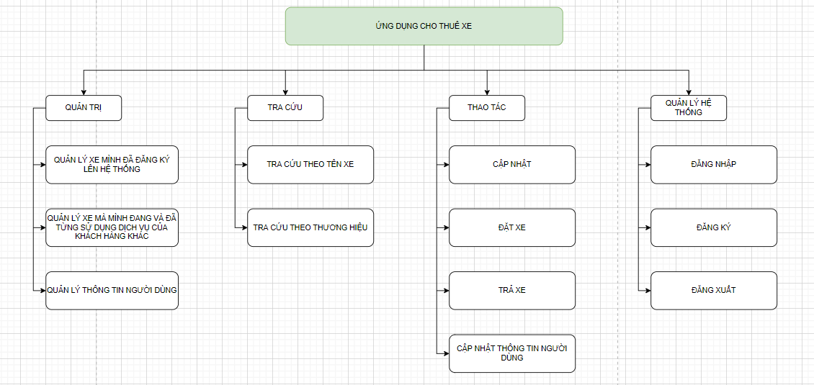

## **Thiết lập mô hình thực thể ERD (ERD - Entity Relationship Diagram)**

4.2.1 Xác định các thực thể

##### **CAR**(_ID, NAME, PROVINCEID, PROVINCETEXT, DISTRICTID,

DISTRICTTEXT, WARDID, WARDTEXT, ADDRESS, PRICE, MORTAGE, RULES, STATUS, USERID, BRANDID, DESCRIPTION, AVATAR, GALLERY, CREATEAT)

* + - * **CHARACTERISTIC_TYPE**(_ID, NAME, ICON, CODE, STATUS)
      * **CHARACTERISTIC**(_ID, VALUE, ICON, CHARACTERISTIC_TYPEID)
      * **BRAND**(_ID, NAME, ICON, STATUS)
      * **IMAGE**(_ID, NAME, SIZE, PATH)
      * **USER**(_ID, USERNAME, EMAIL, PHONE, FIRSTNAME, LASTNAME, ADDRESS, ROLE, PASSWORD, STATUS, AVATAR, CREATEAT)
      * **TOKEN**(_ID, USERID, TOKEN, CREATEAT, EXPIREAT)
      * **BOOKING_RATING**(_ID**,** RATING, RATINGTEXT, OWNER, BOOKING, CUSTOMER)
      * **FAVOURITE** (_ID, CAR, USER)

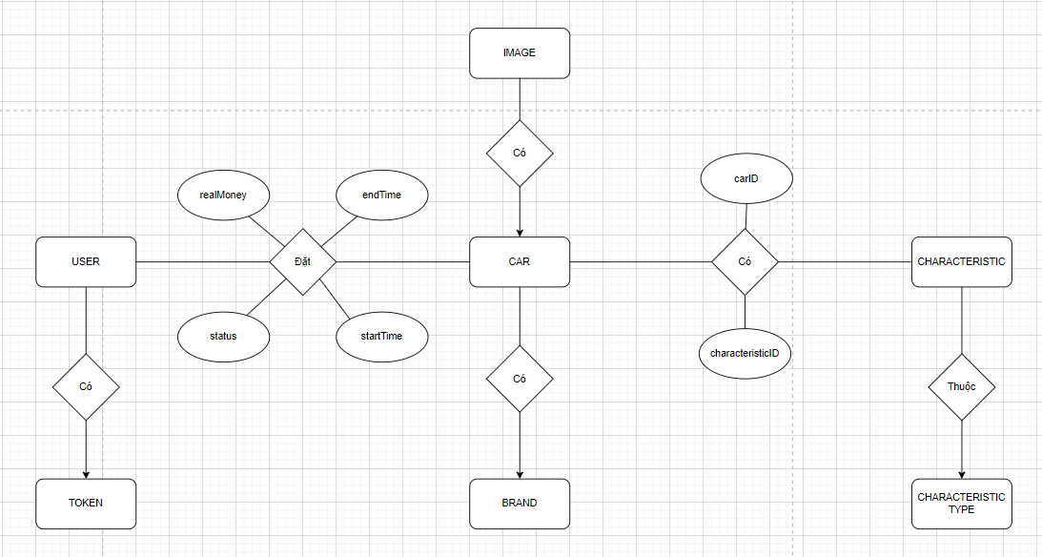

Hình 4.2. Mô hình ERD

## **4.3 Mô hình dữ liệu quan hệ**

* + 1. Xác định các thực thể

##### **CAR**(_ID, NAME, PROVINCEID, PROVINCETEXT, DISTRICTID, DISTRICTTEXT, WARDID, WARDTEXT, ADDRESS, PRICE, MORTAGE, RULES, STATUS, USERID, BRANDID, DESCRIPTION, AVATAR, GALLERY, CREATEAT)

* + - * **CHARACTERISTIC_TYPE**(_ID, NAME, ICON, CODE, STATUS)
      * **CHARACTERISTIC**(_ID, VALUE, ICON, CHARACTERISTIC_TYPEID)
      * **CAR_CHARACTERISTIC**(_ID, CARID, CHARACTERISTICID)
      * **BOOKING**(_ID, USERID, CARID, STARTDATE, STARTTIME, ENDDATE, ENDTIME, STATUS, PICKUPPLACE, DROPOFFPLACE, TOTALPRICE, CREATEAT)
      * **BRAND**(_ID, NAME, ICON, STATUS)
      * **IMAGE**(_ID, NAME, SIZE, PATH)
      * **USER**(_ID, USERNAME, EMAIL, PHONE, FIRSTNAME, LASTNAME, ADDRESS, ROLE, PASSWORD, STATUS, AVATAR, CREATEAT)
      * **TOKEN**(_ID, USERID, TOKEN, CREATEAT, EXPIREAT)
    1. Xác định các mối quan hệ giữa các thực thể:
       - Giữa 2 thực thể **CAR** và **BRAND** có quan hệ với nhau là 1 – nhiều. 1 chiếc xe thuộc về 1 thương hiệu và 1 thương hiệu thì có nhiều chiếc xe
       - Giữa 2 thực thể **CHARACTERISTIC** và **CHARACTERISTIC_TYPE** có mối quan hệ với nhau là 1 – nhiều. 1 loại đặc điểm thì có nhiều đặc điểm và 1 đặc điểm thì chỉ thuộc về 1 loại đặc điểm duy nhất.
       - Giữa 2 thực thể **CAR** và **CHARACTERISTIC** có quan hệ với nhau là nhiều – nhiều. 1 chiếc xe sẽ có nhiều đặc điểm và 1 đặc điểm thì cũng có thể thuộc về nhiều chiếc xe. Vì vậy sinh ra một quan hệ mới là **CAR_CHARACTERISTIC** với các trường (carID, characteristicID, status, createAt)
       - Giữa 2 thực thể **CAR** và **IMAGE** có mối quan hệ là 1 - nhiều. 1 chiếc xe thì có nhiều hình ảnh nhưng 1 hình ảnh thì chỉ thuộc về 1 chiếc xe
       - Giữa 2 thực thể **USER** và **IMAGE** có mối quan hệ là 1 - nhiều. 1 người dùng thì có nhiều hình ảnh nhưng 1 hình ảnh thì chỉ thuộc về 1 người dùng
       - Giữa 2 thực thể **USER** và **TOKEN** có mối quan hệ 1 – nhiều. 1 người dùng thì có thể có nhiều token nhưng 1 token thì chỉ thuộc về 1 người dùng
       - Giữa 2 thực thể **CAR** và **BOOKING** có mối quan hệ 1 – nhiều. 1 chiếc xe thì có thể được đăng ký nhiều chuyến xe (không trùng thời gian) nhưng 1 chuyến xe thì chỉ thuộc về 1 chiếc xe duy nhất
       - Giữa 2 thực thể **USER** và **BOOKING** có mối quan hệ 1 – nhiều. 1 người dùng thì có thể được đăng ký nhiều chuyến xe (không trùng thời gian) nhưng 1 chuyến xe thì chỉ thuộc về 1 người dùng duy nhất

## **Thiết kế dữ liệu:**

4.4.1 Mô hình diagram

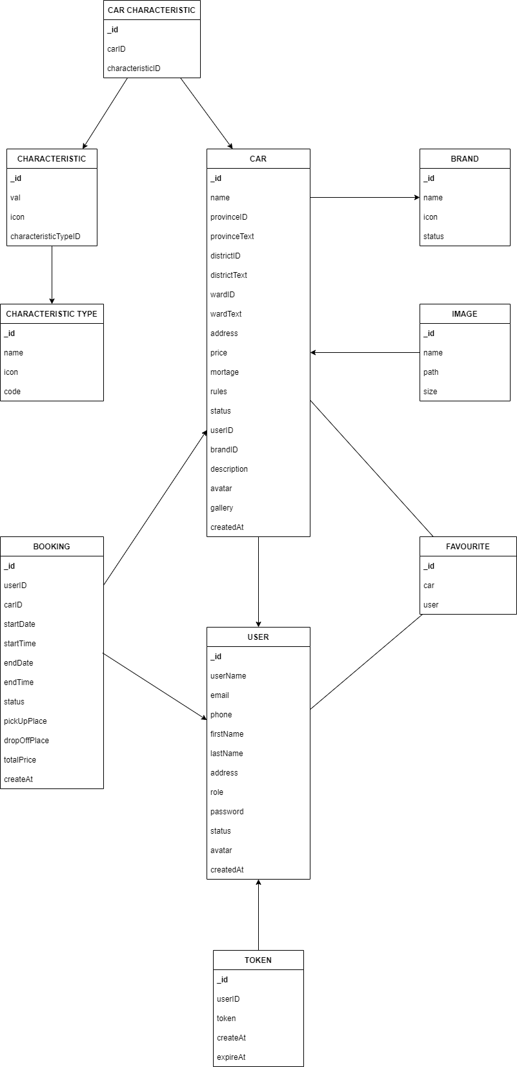

Hình 4.4.1.1 Mô hình Diagram

* + 1. Từ điển dữ liệu

Bảng: **USER**(_ID, USERNAME, EMAIL, PHONE, FIRSTNAME, LASTNAME, ADDRESS, ROLE, PASSWORD, STATUS, AVATAR, CREATEAT)

|  |  |  |  |  |  |  |  |
| --- | --- | --- | --- | --- | --- | --- | --- |
| STT | Tên trường | Kiểu | Diễn giải | Khoá  duy nhất | zhoá chính | Khoá ngoại | Not Nul |
| 1 | _id | ObjectID | ID |  | X |  | X |
| 2 | username | String | Tên đăng  nhập | X |  |  | X |
| 3 | email | String | Email | X |  |  | X |
| 4 | phone | String | Số điện thoại | X |  |  | X |
| 5 | firstName | String | Tên |  |  |  | X |
|  |  |  |  |  |  |  |  |
| 6 | lastName | String | Họ |  |  |  | X |
| 7 | password | String | Mật khẩu đã  mã hoá |  |  |  | X |
| 8 | address | String | Địa chỉ |  |  |  | X |
| 9 | status | Number | 0. Không  hoạt động, 1.  Hoạt động, 2. Đã xóa |  |  |  | X |
| 9 | role | Number | 0. ADMIN  1. USER |  |  |  | X |
| 10 | avatar | ObjectID | Ảnh đại diện |  |  |  |  |

Bảng **TOKEN** (_ID, USERID, TOKEN, CREATEAT, EXPIREAT)

|  |  |  |  |  |  |  |  |
| --- | --- | --- | --- | --- | --- | --- | --- |
| STT | Tên trường | Kiểu | Diễn giải | Khoá duy  nhất | Khoá chính | Khoá ngoại | Not Null |
| 1 | Id | ObjectID | ID |  | X |  | X |
| 2 | token | String | Mã token dung để xác  thực | X |  |  | X |
| 3 | createAt | Date | Ngày  tạo |  |  |  | X |
| 4 | expiredAt | Date | Ngày  hết hạn |  |  |  | X |

Bảng: **BRAND** (id, name, icon, status)

|  |  |  |  |  |  |  |  |  |  |  |  |  |  |  |
| --- | --- | --- | --- | --- | --- | --- | --- | --- | --- | --- | --- | --- | --- | --- |
| STT | Tên  trường | | Kiểu | | Diễn giải | | Khoá duy  nhất | | Khoá chính | | Khoá ngoại | | Not Null | |
| 1 | Id | | ObjectID | | ID | |  | | X | |  | | X | |
| 2 | name | | String | | Tên  thương hiệu | | X | |  | |  | | X | |
| 3 | icon | | String | | Icon  thương hiệu để render | |  | |  | |  | |  | |
| 4 | status | | Number | | 0.Không  hoạt | |  | |  | |  | | X | |
|  | |  | |  | | động, 1.  Hoạt động | |  | |  | |  | |  | |

Bảng: **CAR** (_ID, NAME, PROVINCEID, PROVINCETEXT, DISTRICTID, DISTRICTTEXT, WARDID, WARDTEXT, ADDRESS, PRICE, MORTAGE, RULES, STATUS, USERID, BRANDID, DESCRIPTION, AVATAR, GALLERY, CREATEAT)

|  |  |  |  |  |  |  |  |  |  |  |  |  |
| --- | --- | --- | --- | --- | --- | --- | --- | --- | --- | --- | --- | --- |
| STT | Tên trường | Kiểu | | Diễn giải | | Khoá  duy nhất | Khoá chính | | Khoá ngoại | | Not Null | |
| 1 | _id | ObjectID | | ID | |  | X | |  | | X | |
| 2 | name | String | | Tên xe | |  |  | |  | | X | |
| 3 | price | Number | | Giá xe thuê 1  ngày | |  |  | |  | | X | |
| 4 | mortage | String | | Thế chấp | |  |  | |  | | X | |
| 5 | rules | String | | Điều  khoản | |  |  | |  | | X | |
| 6 | brandID | ObjectID | | Khoá của thương  hiệu | |  |  | | X | | X | |
| 7 | description | String | | Mô tả | |  |  | |  | |  | |
| 8 | createdAt | Date | | Ngày tạo | |  |  | |  | |  | |
| 9 | status | Number | | 0.Không hoạt động,  1. Hoạt  động, 2. | |  |  | |  | | X | |
|  |  | |  | | Đã xóa | | |  | |  | |  | |  |
| 10 | year_of_manufature | | Int | | Năm sản  xuất | | |  | |  | |  | | X |
| 11 | Fuel | | Nvarchar(255) | | Nhiên liệu | | |  | |  | |  | | X |
| 12 | Fuel_consumption | | Nvarchar(255) | | Mức tiêu thụ nhiên  liệu | | |  | |  | |  | | X |
| 13 | Seats | | Int | | Số ghế | | |  | |  | |  | | X |
| 14 | Transmission | | Nvarchar(255) | | Truyền  động | | |  | |  | |  | | X |
| 15 | Total_booking | | Int | | Lượt đặt  xe | | |  | |  | |  | | x |

Bảng: **IMAGE**(_ID, NAME, SIZE, PATH)

|  |  |  |  |  |  |  |  |
| --- | --- | --- | --- | --- | --- | --- | --- |
| STT | Tên  trường | Kiểu | Diễn giải | Khoá duy  nhất | Khoá chính | Khoá ngoại | Not Null |
| 1 | _id | ObjectID | ID |  | X |  | X |
| 2 | path | String | Link  chứa ảnh |  |  |  | X |
| 3 | size | Number | Kích thước  ảnh |  |  |  |  |
| 4 | name | String | Tên  ảnh |  |  |  | X |

Bảng: **CHARACTERISTIC_TYPE**(_ID, NAME, ICON, CODE, STATUS)

|  |  |  |  |  |  |  |  |
| --- | --- | --- | --- | --- | --- | --- | --- |
| STT | Tên  trường | Kiểu | Diễn giải | Khoá  duy nhất | Khoá chính | Khoá ngoại | Not Null |
| 1 | _id | ObjectID | _id |  | X |  | X |
| 2 | name | String | Tên tính  năng | X |  |  | X |
| 3 | icon | String | Icon tính  năng |  |  |  |  |
| 4 | code | String | Mã để  truy vấn từ client |  |  |  |  |
| 5 | status | Number | 0.Không hoạt động, 1.Hoạt  động |  |  |  |  |

Bảng: **CHARACTERISTIC**(_ID, VALUE, ICON, CHARACTERISTIC_TYPEID)

|  |  |  |  |  |  |  |  |
| --- | --- | --- | --- | --- | --- | --- | --- |
| STT | Tên  trường | Kiểu | Diễn giải | Khoá  duy nhất | Khoá chính | Khoá ngoại | Not Null |
| 1 | _id | ObjectID | Khoá  của giá trị tính năng |  | X | X | X |
| 2 | value | String | Giá trị  của tính năng |  | X | X | X |
| 3 | icon | String | Icon |  |  |  | X |

Bảng **CAR_CHARACTERISTIC**(_ID, CARID, CHARACTERISTICID)

|  |  |  |  |  |  |  |  |
| --- | --- | --- | --- | --- | --- | --- | --- |
| STT | Tên trường | Kiểu | Diễn giải | Khoá  duy nhất | Khoá chính | Khoá ngoại | Not Null |
| 1 | _id | ObjectID | ID |  | X | X | X |
| 2 | carID | ObjectID | Khoá  của car |  | X | X | X |
| 3 | characteristicID | ObjectID | Khóa  của giá trị của tính  năng |  |  |  |  |

Bảng: **Booking** (_ID, USERID, CARID, STARTDATE, STARTTIME, ENDDATE, ENDTIME, STATUS, PICKUPPLACE, DROPOFFPLACE, TOTALPRICE, CREATEAT)

|  |  |  |  |  |  |  |  |
| --- | --- | --- | --- | --- | --- | --- | --- |
| STT | Tên  trường | Kiểu | Diễn giải | Khoá duy  nhất | Khoá chính | Khoá ngoại | Not Null |
| 1 | _id | ObjectID | ID |  | X |  | X |
| 2 | carID | ObjectID | Khoá của car |  |  | X | X |
| 3 | userID | ObjectID | Khoá của user |  |  | X | X |
| 4 | startTime | Date | Ngày đặt xe |  |  |  | X |
| 5 | endTime | Date | Ngày trả xe |  |  |  | X |
| 6 | totalPrice | Number | Tổng số tiền thuê |  |  |  | X |
| 7 | price | Number | Đơn giá trên ngày |  |  |  |  |
| 8 | realMoney | Number | Số tiền cần thanh  toán thực sự |  | |  |  |  |
| 9 | Status | Number | Trạng thái: BOOKING, PAIED, CANCEL, ACTIVE, INAVTIVE,  WAIT_CONFIRM |  | |  |  | X |

Bảng: **Booking_Rating** (_ID, CUSTOMER, BOOKING, OWNER, RATING, RATING_TEXT, STATUS)

|  |  |  |  |  |  |  |  |
| --- | --- | --- | --- | --- | --- | --- | --- |
| STT | Tên  trường | Kiểu | Diễn giải | Khoá duy  nhất | Khoá chính | Khoá ngoại | Not Null |
| 1 | _id | ObjectID | ID |  | X |  | X |
| 2 | customer | ObjectID | Khoá của customer |  |  | X | X |
| 3 | booking | ObjectID | Khoá của chuyến đi |  |  | X | X |
| 4 | owner | ObjectID | Chủ xe |  |  |  | X |
| 5 | rating | Number | Số sao đánh giá |  |  |  | X |
| 6 | RatingText | String | Lời đánh giá của khách hàng |  |  |  | X |
| 7 | status | Number | Trạng thái (1: Đã duyệt, 2: Chưa duyệt) |  |  |  |  |

# **CHƯƠNG 5: CHƯƠNG TRÌNH – DEMO**

## **5.1 Thiết kế giao diện dành cho khách hàng**

* + 1. Màn hình đăng nhập

Người dùng đăng nhập vào hệ thống để xem các loại xe trên hệ thống và tiến hành đặt thuê xe nếu thấy phù hợp.

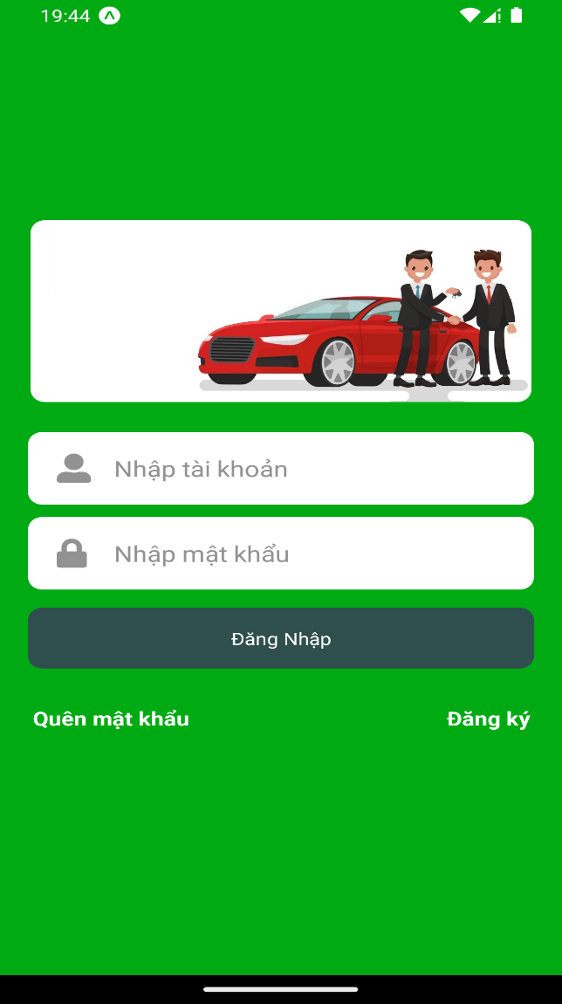

Hình 5.1 Màn hình đăng nhập

Tên đăng nhập: Tên đăng nhập duy nhất không được đổi, được đăng ký lúc mở tài khoản.

Mật khẩu: Mật khẩu dùng để đăng nhập.

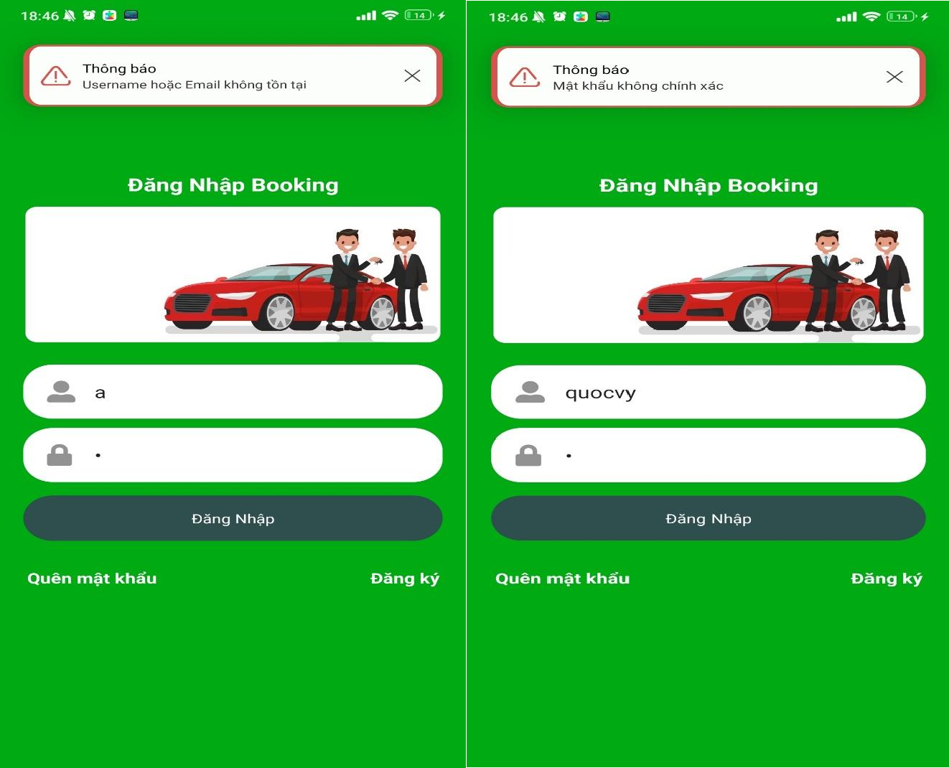Nếu đăng nhập thông tin không chính xác thì người dùng sẽ nhận được thông báo

Hình 5.2. Thông báo đăng nhập thất bại

* + 1. Màn hình đăng ký

Nếu khách hàng chưa có tài khoản có thể bấm vào chữ đăng ký để đăng ký tài khoản mới. Khi đăng ký tài khoản hệ thống sẽ kiểm tra thông tin có đúng định dạng và quy định của công ty hay không. Để thêm vào cơ sở dữ liệu

Quy định:

* + - * Tất cả các trường đều bắt buộc.
      * Tên người dùng phải là duy nhất và không có dấu. Tối đa 50 ký tự
      * Email phải là duy nhất và email hợp lệ. Tối đa 50 ký tự
      * Số điện thoại phải là duy nhất và là số điện thoại hợp lệ. Tối đa 10 ký tự
      * Mật khẩu không được để trống
      * Mật khẩu xác nhận phải khớp với mật khẩu đăng ký
      * Tên không được bỏ trống
      * 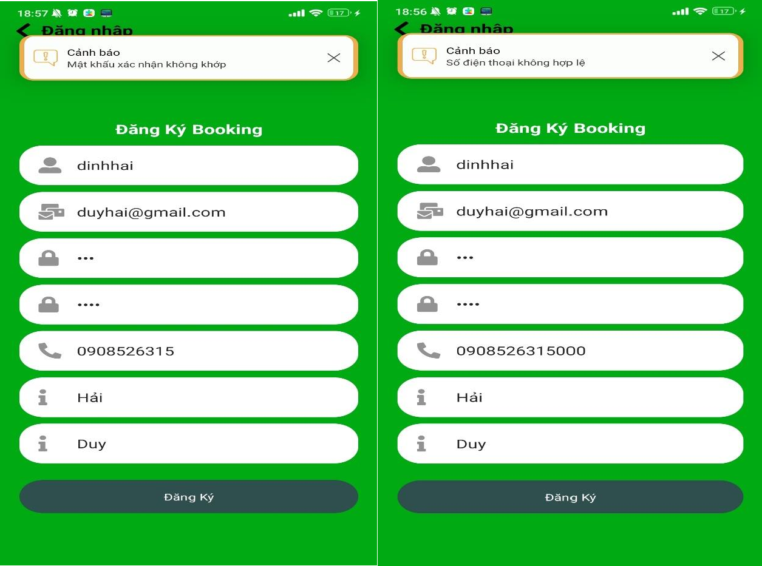Họ không được bỏ trống

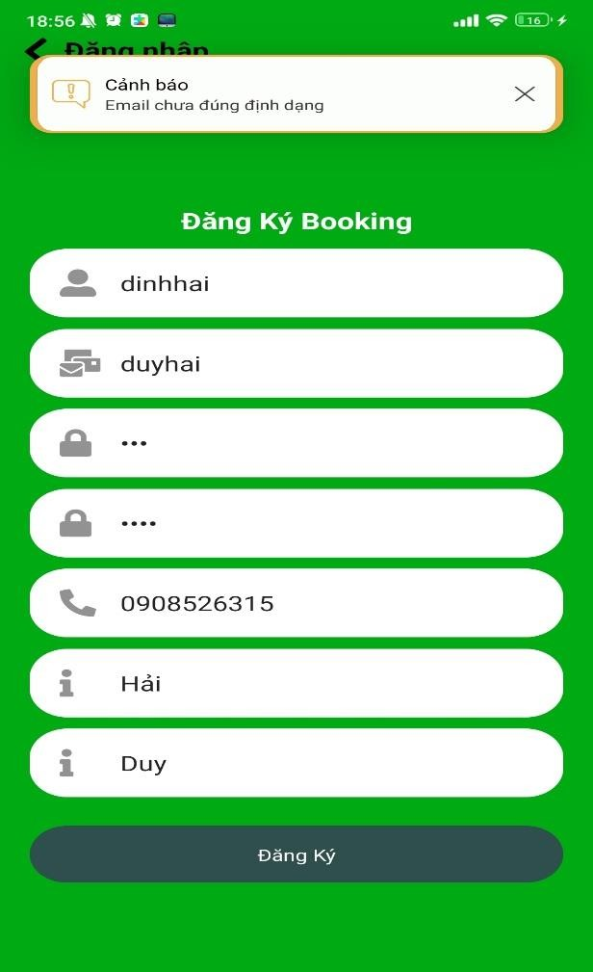

Hình 5.3. Màn hình đăng ký tài khoản dành cho khách hang

Sau khi đăng ký thành công. Sẽ có thông báo và có thể đăng nhập vào ứng dụng

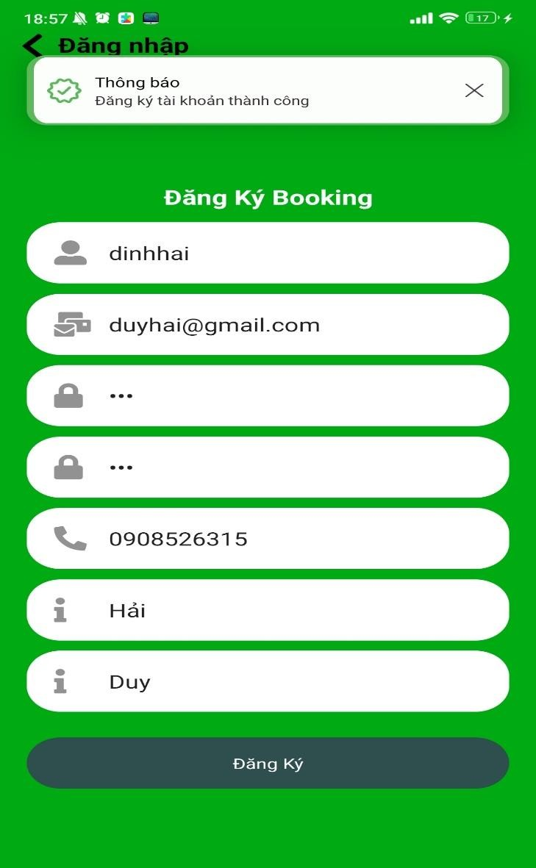

Hình 5.4. Màn hình thông báo sau khi đăng ký mở tài khoản thành công

Sau khi đăng ký tài khoản người dùng cần qua một bước xác thực thông tin người dùng để có thể tham gia vào ứng dụng. Các bước xác thực gồm có xác thực Căn Cước Công Dân và Giấy Phép Lái Xe

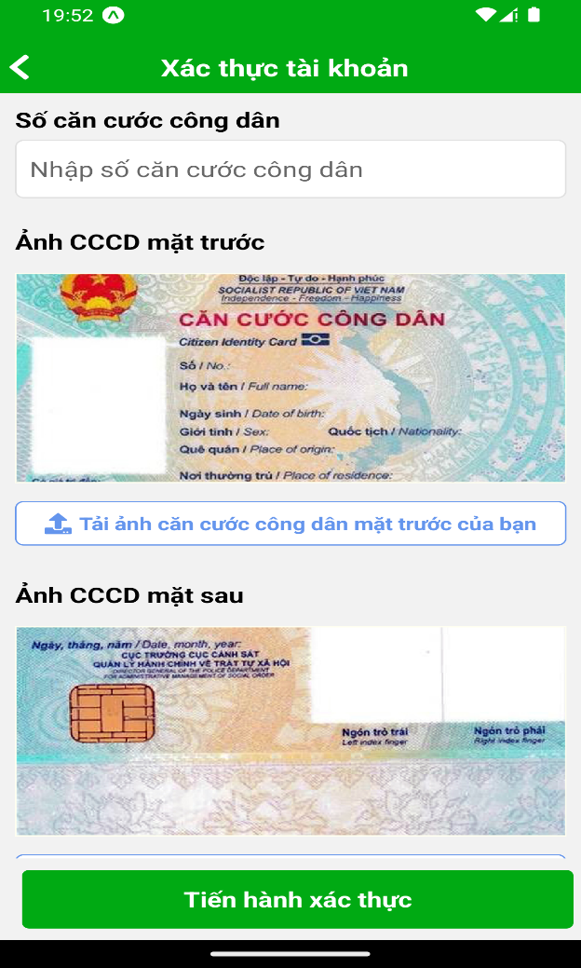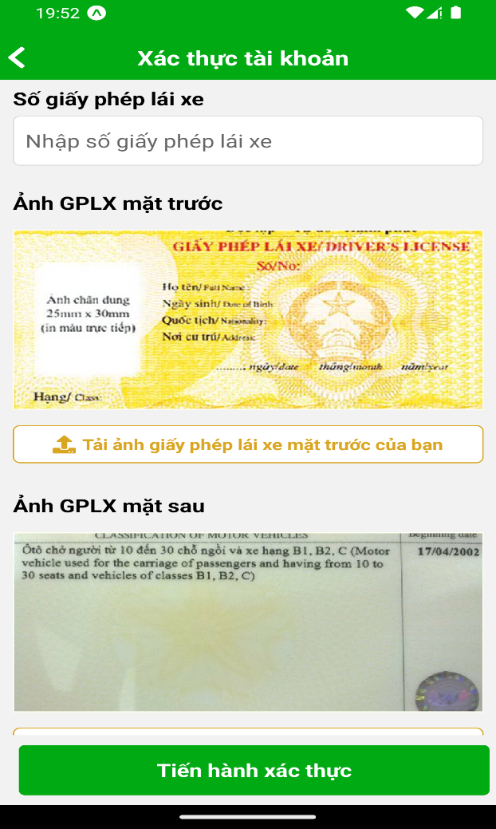

Hình ảnh 5.5 Màn hình xác thực tài khoản bằng CCCD và GPLX

Sau khi xác thực thành công hệ thống sẽ di chuyển người dùng đến trang đăng nhập. Lúc này tài khoản đã có thể sử dụng

* + 1. Quên mật khẩu

Người dùng bấm vào quên mật khẩu ở giao diện đăng nhập. Hê thống sẽ chuyển sang màn hình quên mật khẩu. Tại đây người dùng nhập vào tên đăng nhập hoặc email đã đăng ký với hệ thống. Sau khi nhập tên đăng nhập tồn tại. Hệ thống sẽ tiến hành gửi lại email cấp lại mã xác thực dùng để cập nhật mật khẩu mới

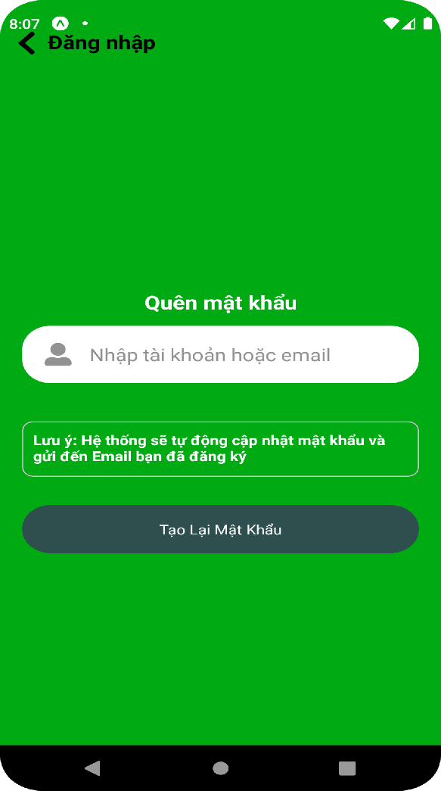

Hình 5.6. Màn hình quên mật khẩu  
Hình 5.7. Gửi email cập nhật mật khẩu mới

Sau khi reset mật khẩu người dùng có thể lấy chuỗi mật khẩu mới để đi đăng nhập và có thể tiến hành thay đổi mật khẩu được trong phần thông tin cá nhân

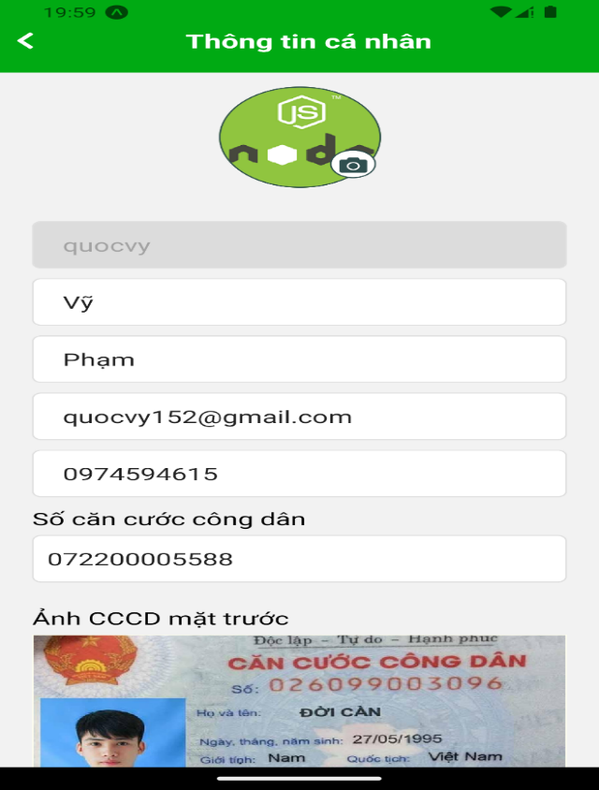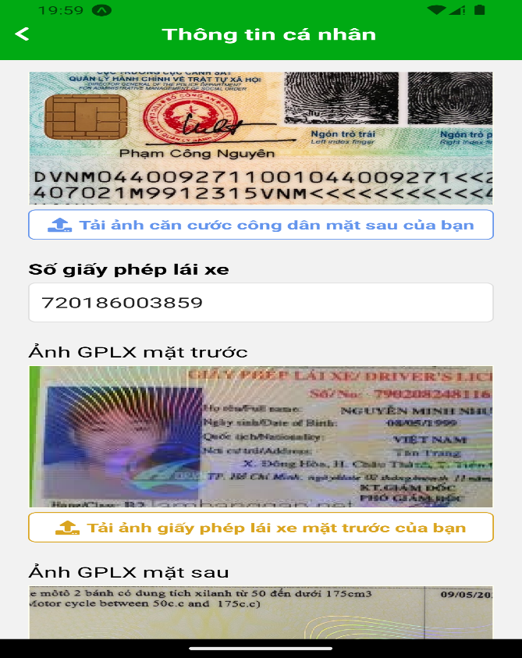

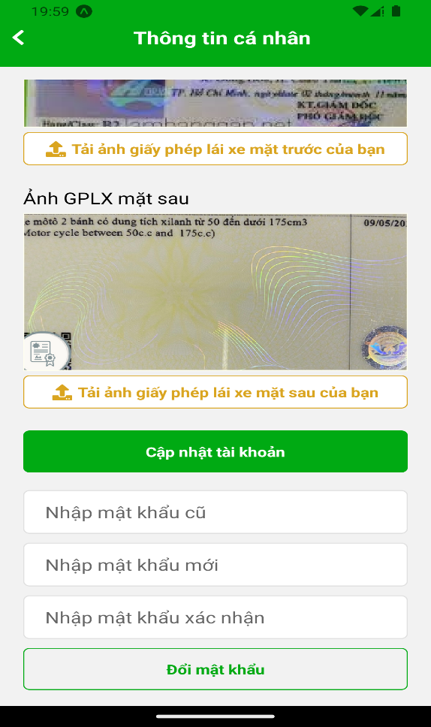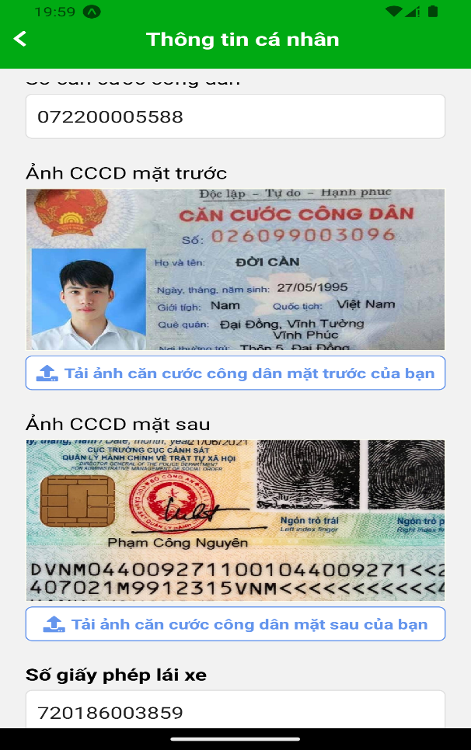

Hình 5.8. Màn hình cập nhật mật khẩu mới

Sau khi thay đổi cập nhật thành công thì người dùng đã có thể sử dụng mật khẩu mới để đăng nhập vào hệ thống

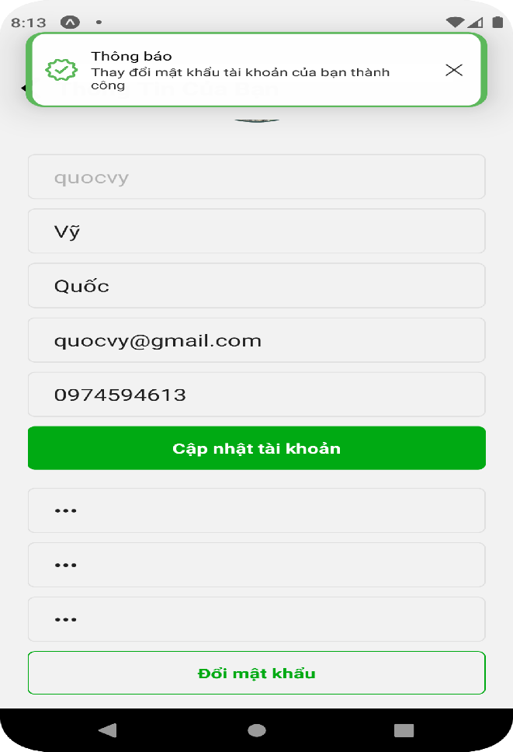

Hình 5.9. Hình ảnh thay đổi mật khẩu thành công

* + 1. Giao diện trang chủ

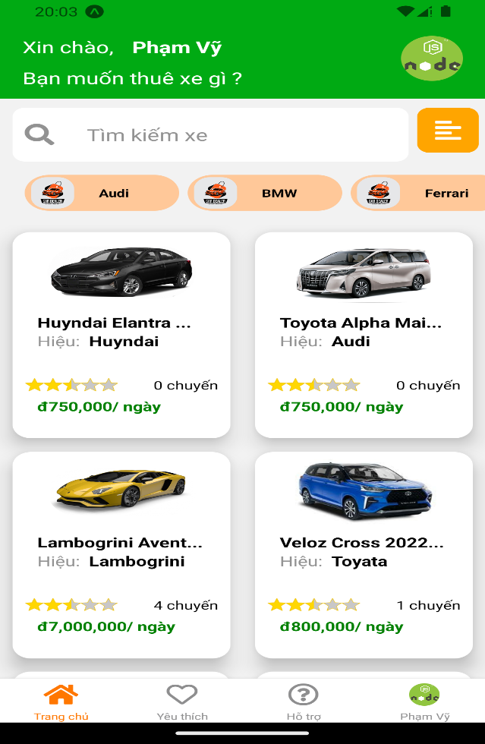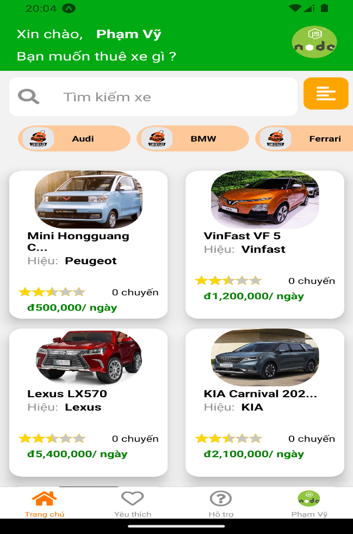

Hình 5.10 Giao diện trang chủ

Hiển thị các xe đang có trong hệ thống. Người dùng có thể tìm kiếm theo tên xe, lọc theo thương hiệu.

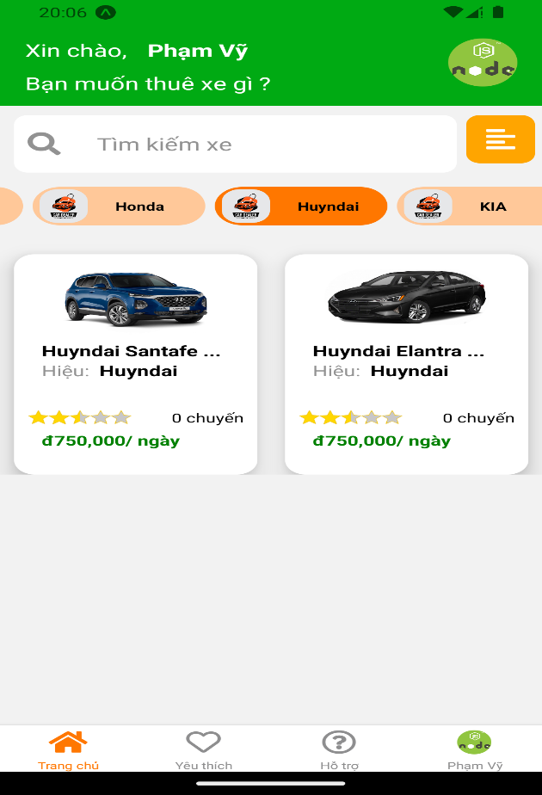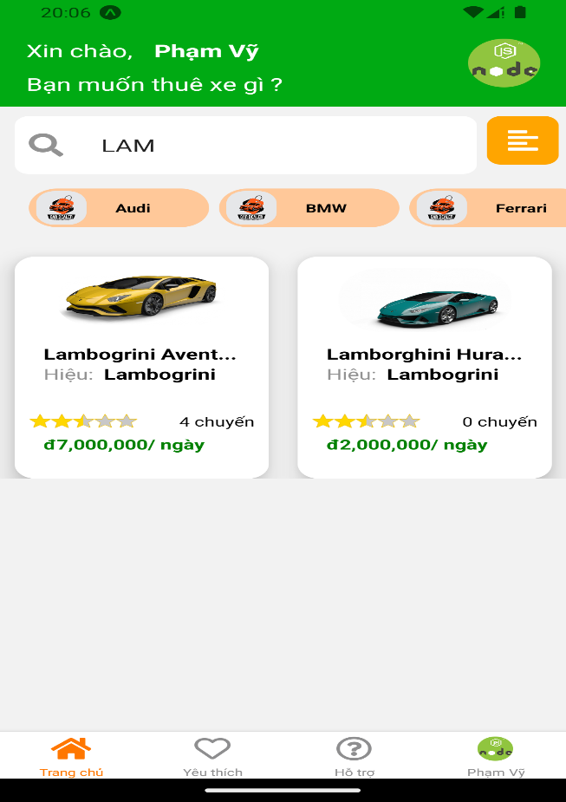

Hình 5.11 Tìm kiếm theo tên ở giao diện trang chủ

* + 1. Giao diện chi tiết xe

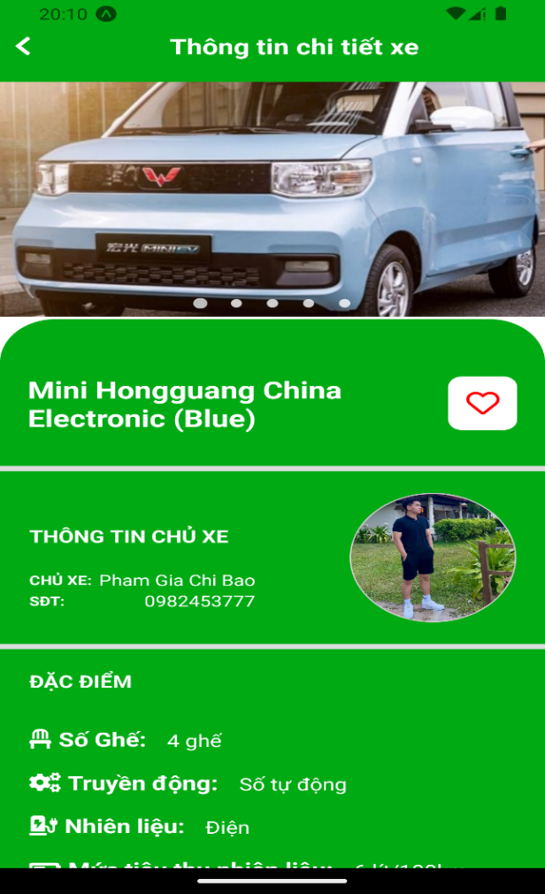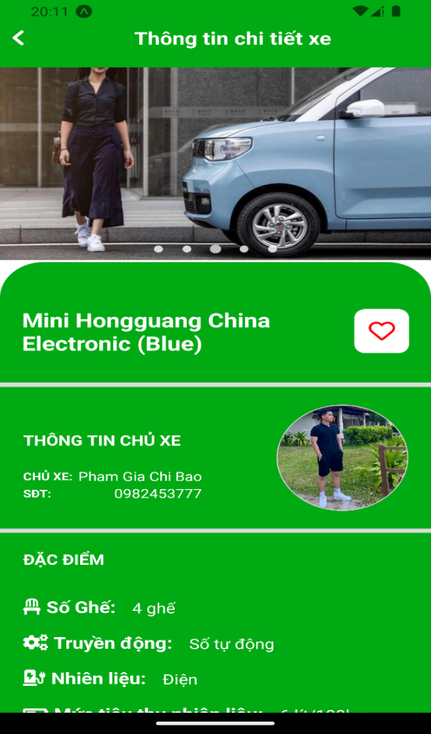

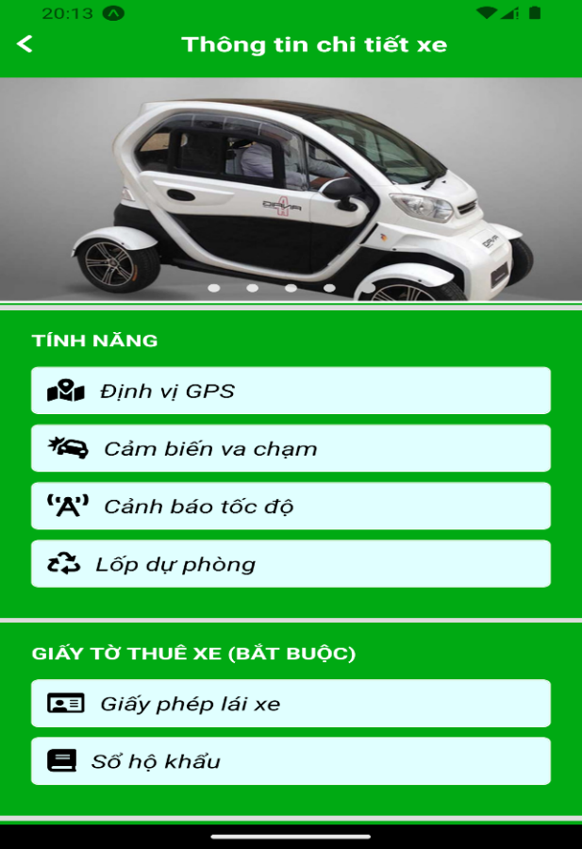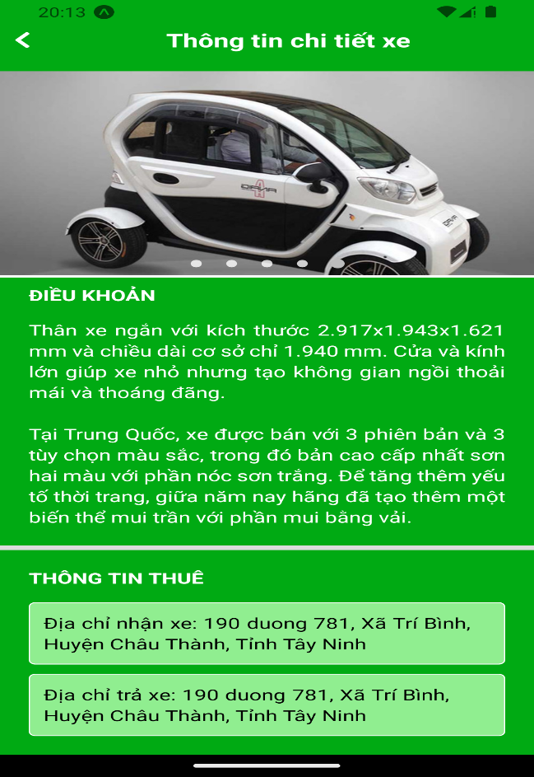

Hình 5.12 Giao diện chi tiết xe

Người dùng có thể bấm vào nút thuê xe và hệ thống sẽ chuyển sang màn hình đặt

* + 1. Màn hình Đặt xe

Người dùng bấm nút thuê trên từng xe ở giao diện chính hoặc bấm vào chi tiết từng xe rồi bấm nút thuê xe. Hệ thống sẽ chuyển hướng sang trang đặt xe

Quy định:

* + - * Ngày thuê và ngày kết thúc phải chênh nhau tối thiểu là 1 ngày
      * Ngày kết thúc phải lớn hơn ngày thuê
      * Ngày bắt đầu phải lớn hơn hoặc bằng ngày hiện tại
      * Chủ xe không thể tự đặt xe của mình

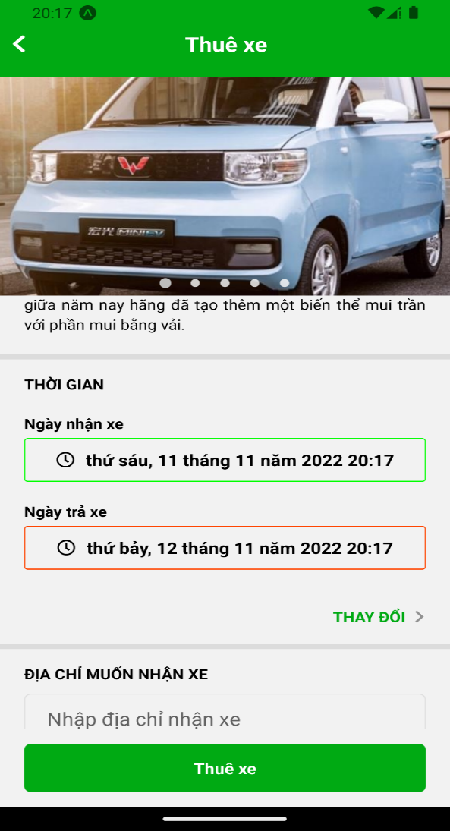

Hình 5.13 Hình ảnh chi tiết thông tin xe cần thuê

Sau khi vào màn hình chi tiết thuê xe người dùng có thể chọn thời gian và thấy được các lịch của xe đang diễn ra và có thể điều chỉnh thời gian thuê theo nhu cầu

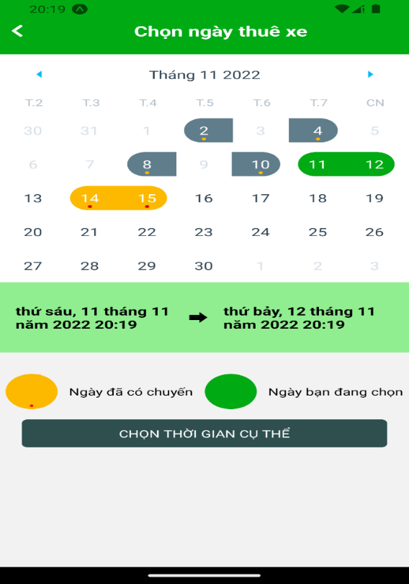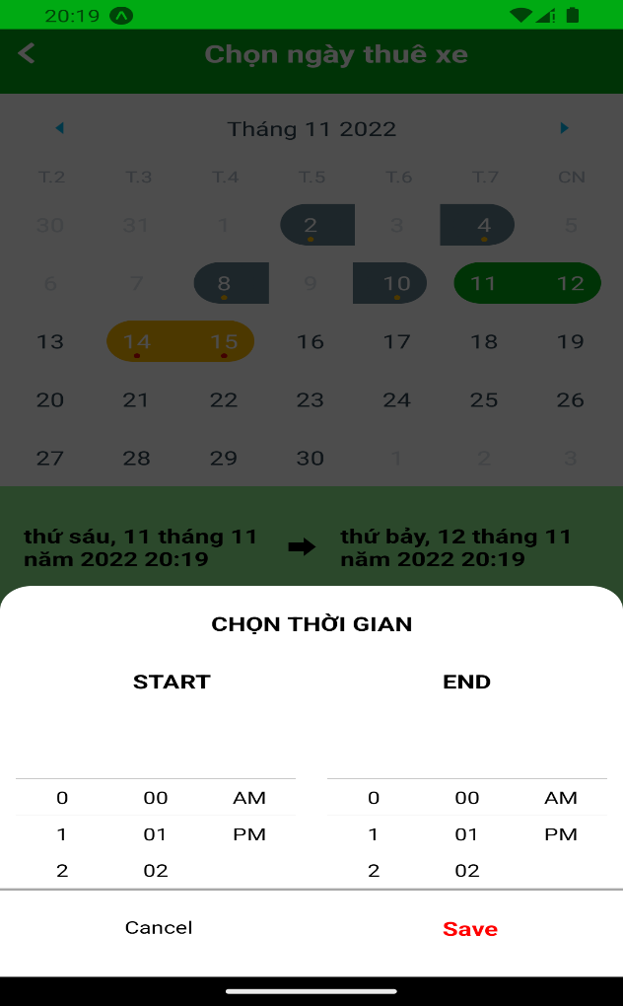

Hình ảnh 5.14 Chọn thời gian thuê cụ thể

* + 1. Màn hình quản lý xe đang thuê

Sau khi đăng ký thuê xe phía người chủ xe sẽ thấy yêu cầu thuê xe và sẽ quyết định xem có duyệt yêu cầu thuê xe không. Ở chỗ này nếu những yêu cầu còn hạn thì sẽ nằm ở bộ lọc ‘Đang yêu cầu’ còn đối với những yêu cầu đã quá thời gian hiện tại sẽ nằm ở bộ lọc ‘Hết hạn’

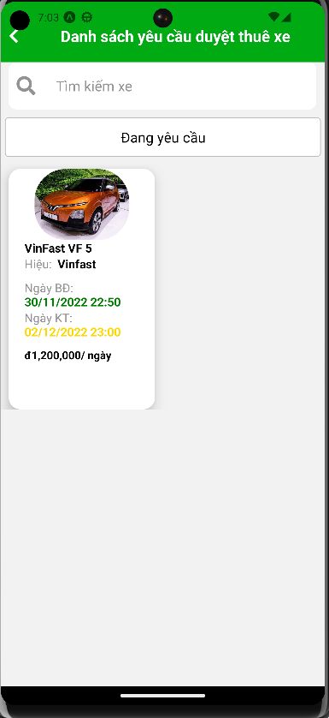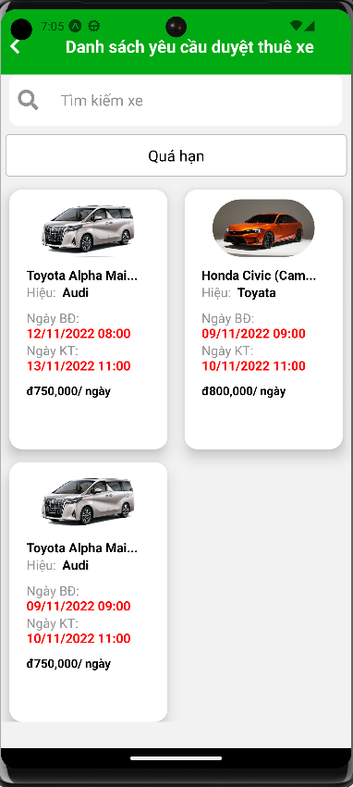

Hình 5.15 Danh sách yêu cầu duyệt thuê xe

Sau khi thuê xe và được chủ xe chấp nhận yêu cầu thuê xe thì danh sách xe sẽ hiển thị ở tab ‘Xe đang thuê’

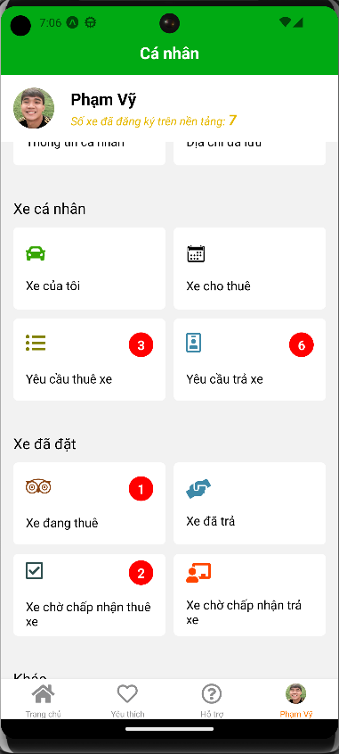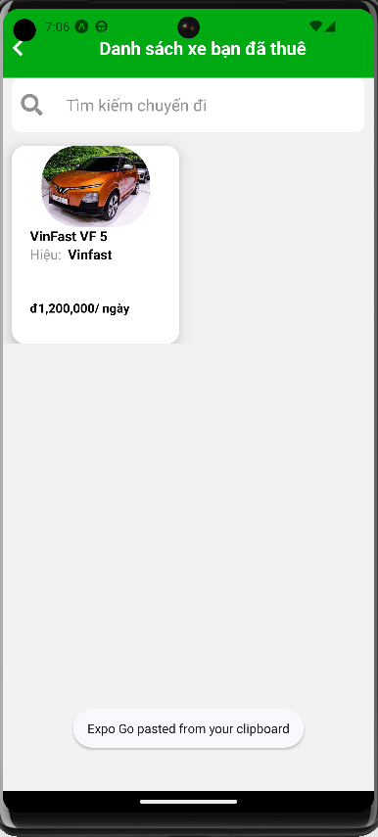

Hình 5.16 Danh sách xe đang thuê

* + 1. Màn hình quản lý trả xe

Sau khi thuê người dùng thuê xe cần có bước CheckOut để trả xe lại cho chủ xe. Và bước trả xe này sẽ cần đến sự xác nhận của chủ xe

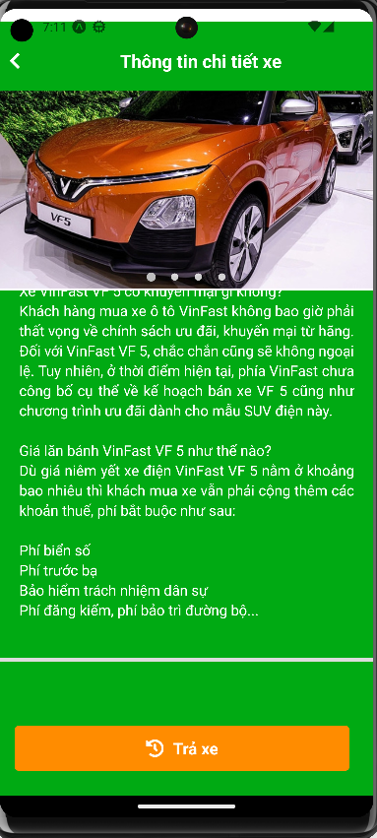

Hình 5.17 Màn hình trả xe

Sau khi chọn trả xe khách hàng sẽ được đánh giá về trải nghiệm của chuyến đi cũng nhằm mục đích xếp hạng và nâng cao chất lượng trải nghiệm của khách hàng

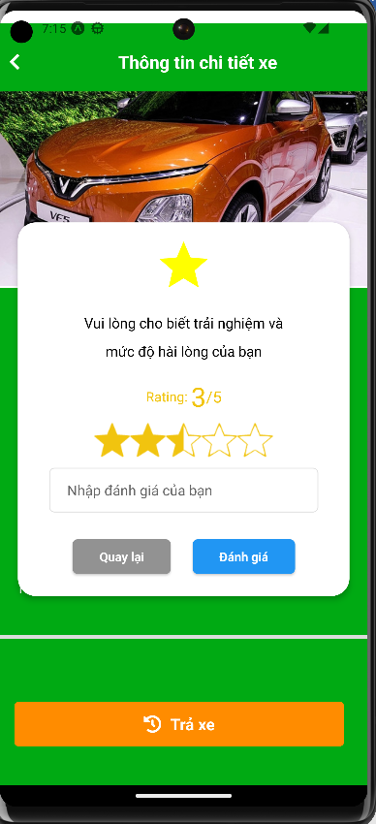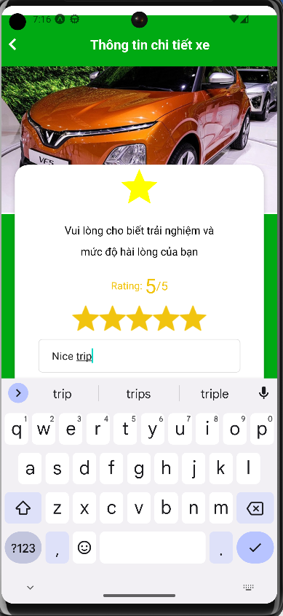

Hình 5.18 Đánh giá về trải nghiệm chuyến đi

Sau khi đánh giá yêu cầu trả xe sẽ được gửi về cho chủ xe. Chủ xe sẽ xem xét yêu cầu và chấp nhận trả xe cũng như thanh toán xe. Đối với những xe đã quá hạn thời gian so với hiện tại mà chủ xe vẫn chưa chấp nhận yêu cầu thì xe sẽ được tự động thanh toán và người chủ xe sẽ thấy được những chuyến đã tự động thanh toán cũng như tiền từ những chuyến đi đó ở màn hình ‘Danh sách yêu cầu trả xe’

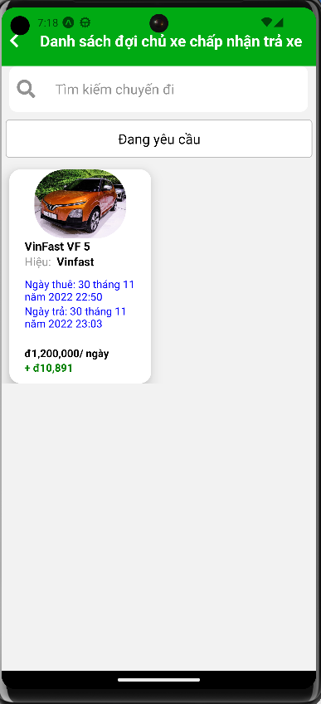 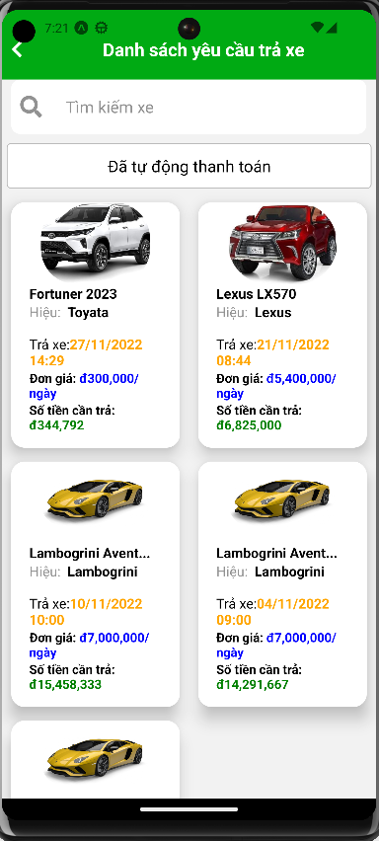

Hình ảnh 5.19 Danh sách chuyến đi đợi chủ xe chấp nhận và đã tự động thanh toán khi quá hạn

* + 1. Quản lý danh sách xe đang cho thuê

Chủ xe có thể quản lý danh sách xe của mình cũng như coi các chuyến xe, chuyến nào đang hoạt động hoặc đã hoàn thành. Ngoài ra chủ xe cũng sẽ thấy được doanh thu của từng chuyến xe cũng như của từng xe và doanh thu tổng cộng của tất cả các xe đã đăng trên. Để vào được màn hình này sẽ vào tab ‘Thông tin cá nhân’ sau đó chọn tiếp vào tab ‘Xe cho thuê’.

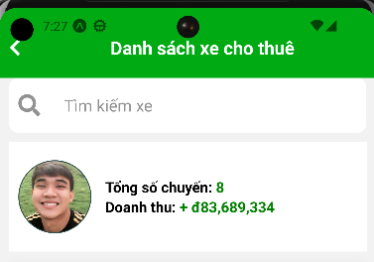

Hỉnh 5.20 Hình ảnh tổng số chuyến và doanh thu đến từ các chuyến

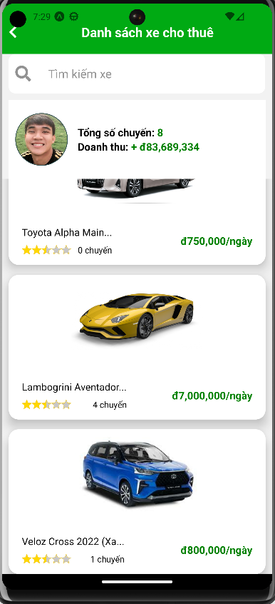 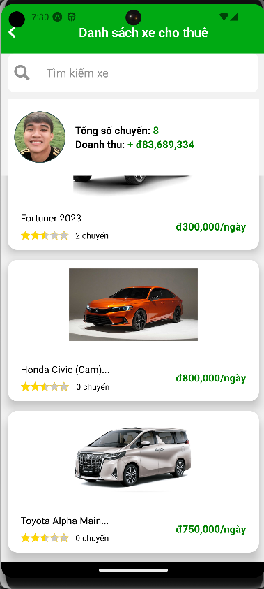

Hỉnh 5.21 Danh sách các chuyến xe cũng như số chuyến của mỗi chiếc

Khi chọn vào một chiếc xe cụ thể sẽ thấy được danh sách các ‘Chuyến đã hoàn thành’ và ‘Chuyến đang hoạt động’ theo thời gian. Khi chọn bộ lọc ở phía dưới như ‘Đang hoạt động’ hoặc ‘Đã hoàn thành’ sẽ thấy được lịch sử của các chuyến xe

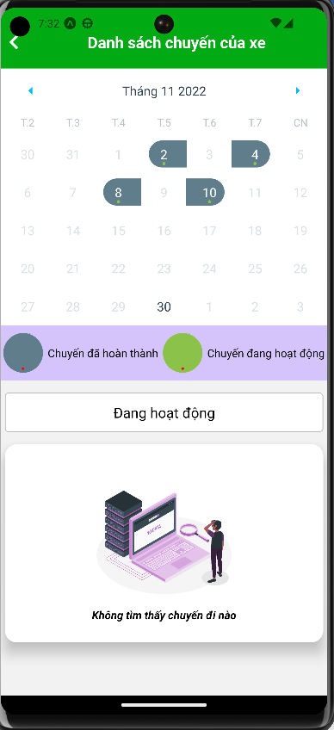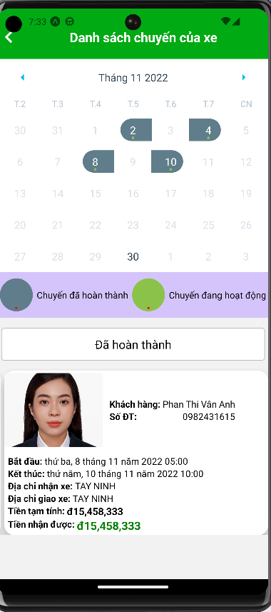

Hình 5.22 Danh sách các chuyến đi của một xe

* + 1. Màn hình quản lý đăng ký xe

Để có thể đăng ký một chiếc xe trên hệ thống người dùng sẽ truy cập vào tab ‘Xe của tôi’ ở tab ‘Thông tin cá nhân’. Sau đó chọn ‘Đăng ký xe’. Sẽ hiển thị ra form để có thể nhập thông tin của xe lên

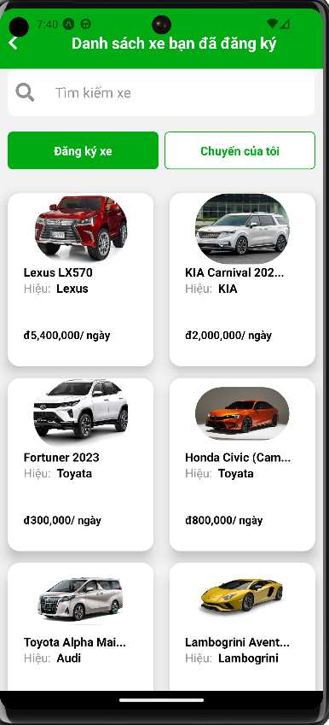 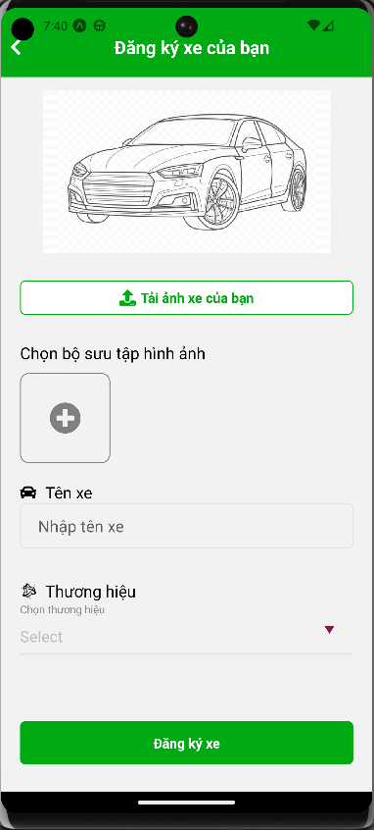’

Hình 5.23 Hình ảnh form đăng ký xe

Ở màn hình này người dùng có thể nhập các thông tin của xe như hình ảnh (có thể up nhiều ảnh), tên xe, thương hiệu, thông tin chi tiết về thông số, địa chỉ cụ thể,… 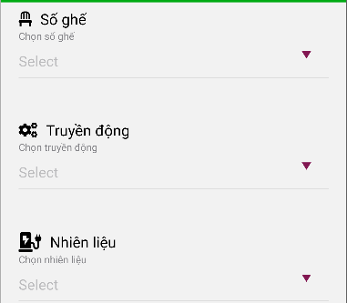 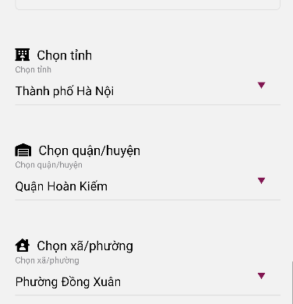

Hình 5.24 Form đăng ký thông tin xe (địa chỉ & tính năng)

Sau khi đăng ký xe chủ xe có thể hủy đăng ký xe trên hệ thống cũng như có thể cập nhật lại thông tin xe

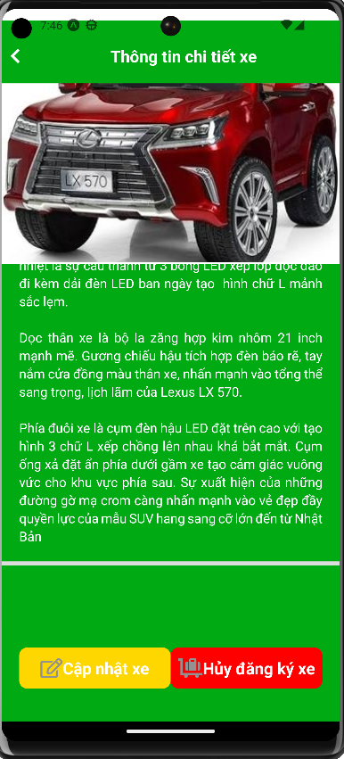 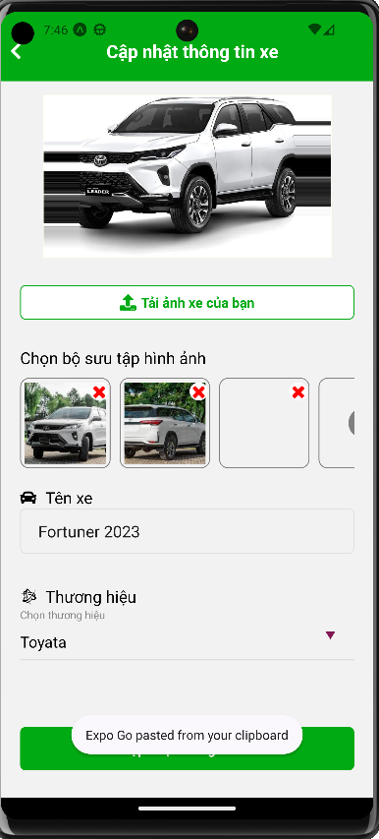 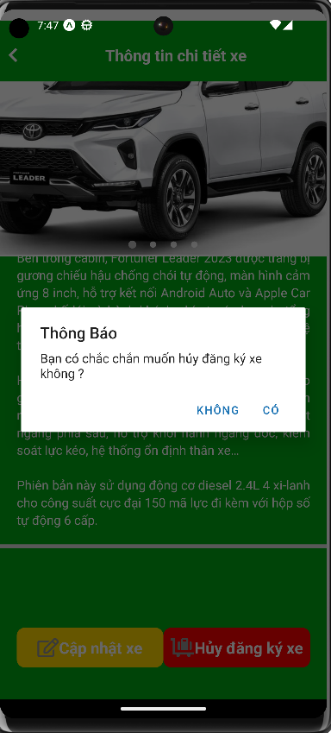

Hình 5.25 Cập nhật và hủy xe

* + 1. Màn hình quản lý Admin:

Ngoài app của người dùng hệ thống cũng có phần app của Admin để họ có thể quản lý người dùng cũng như các chuyến xe trên hệ thống. Admin có thể khóa tài khoản của bất kỳ người dùng nào nếu thấy có dấu hiệu bất thường

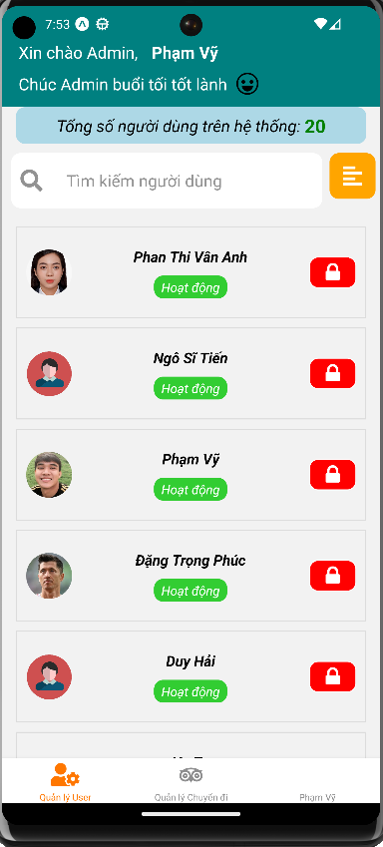 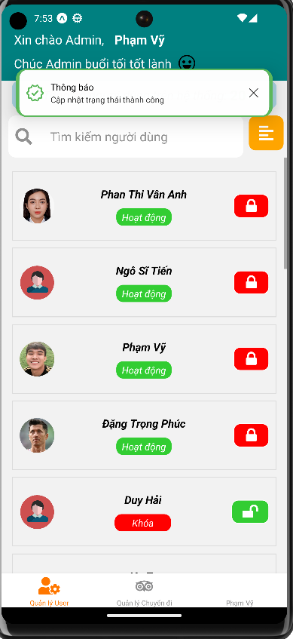

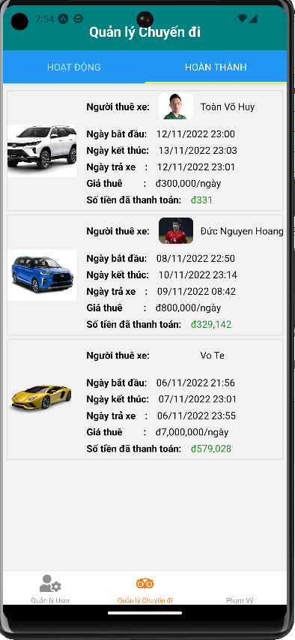 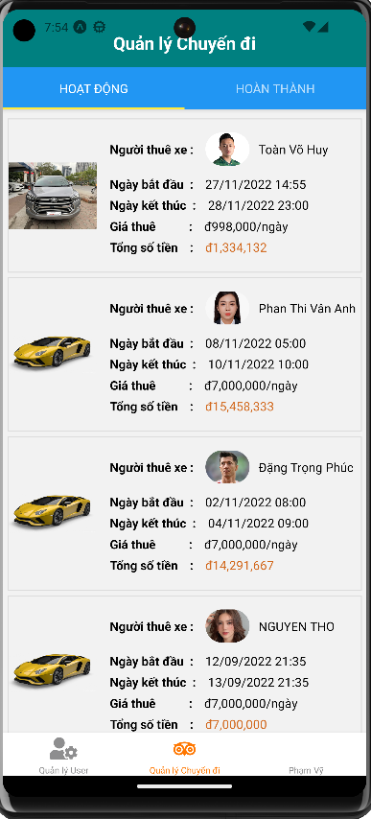

Hỉnh 5.26 Giao diện quản lý của Admin

### 5.1.12 Màn hình danh sách xe yêu thích

**-** Mỗi khách hàng có thể tự động thêm những chiếc xe mình yêu thích vào một danh sách để có thể tiện cho việc tham khảo và thuê xe.

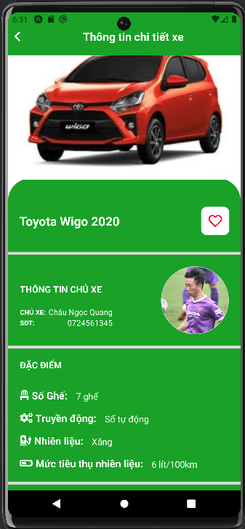 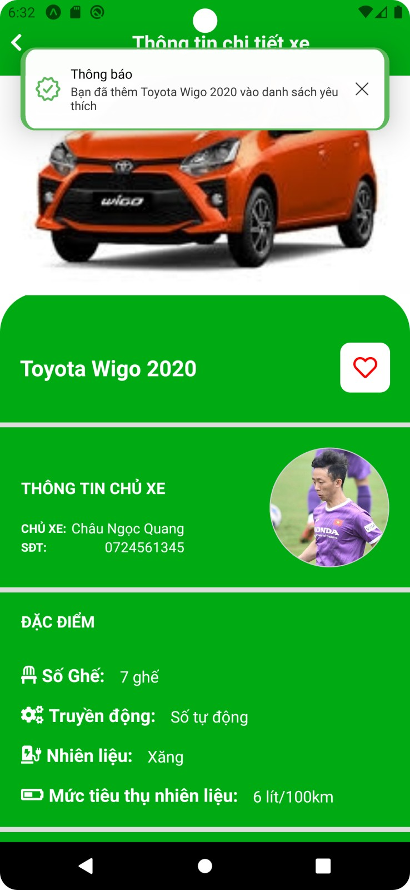 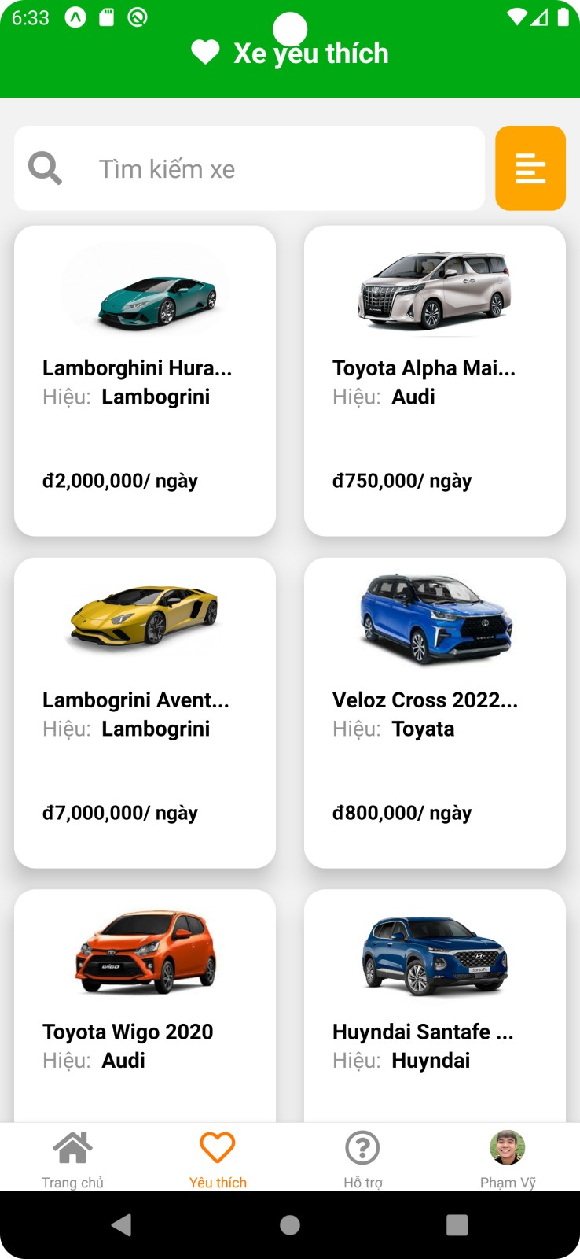

Hình 5.27 Màn hình danh sách xe yêu thích

Khi đã thêm vào danh sách yêu thích thì người dùng cũng có thể xóa xe đó ra khỏi danh sách yêu thích của họ

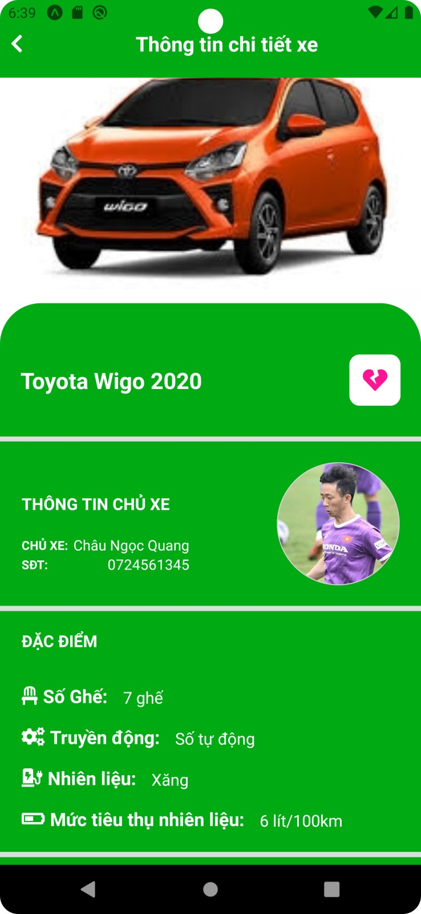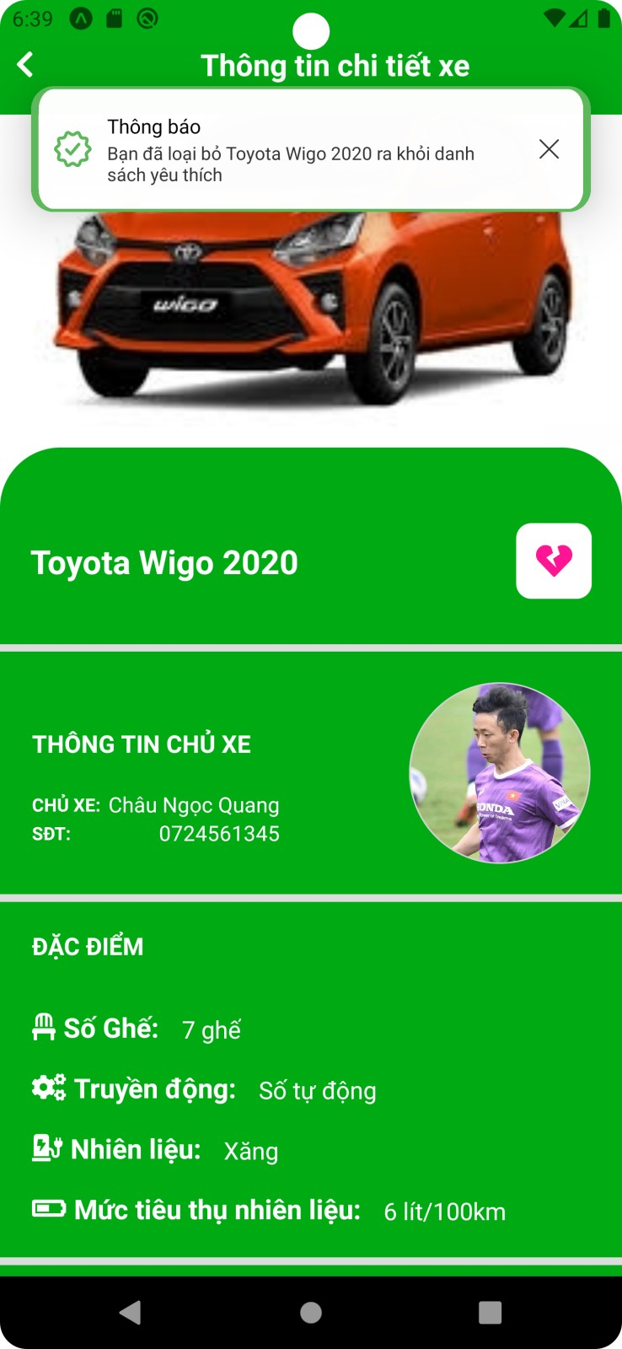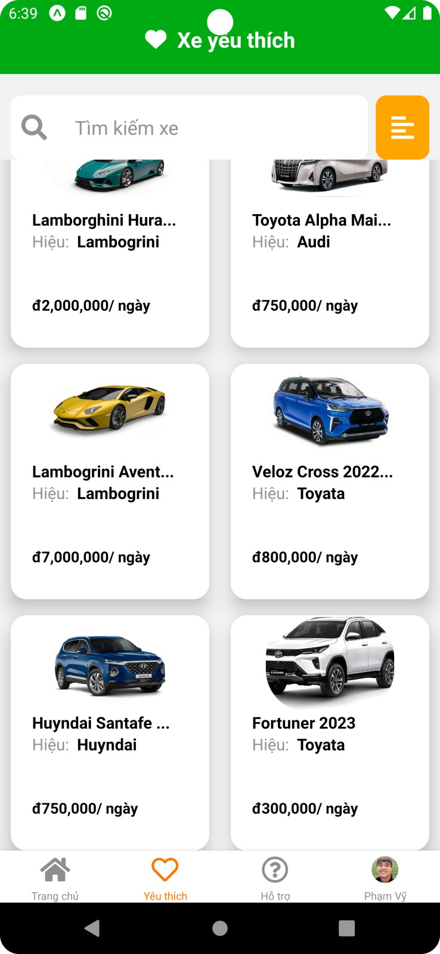

Hình 5.28 Chức năng xóa xe ra khỏi danh sách yêu thích

# **CHƯƠNG 6: KẾT LUẬN**

## **6.1 Lý thuyết:**

- Tìm hiểu về Rest API

- Tìm hiểu về mô hình Client - Server

- Tìm hiểu về Database No SQL

- Tìm hiểu về MongoDB Cloud

- Tìm hiểu về NodeJS

- Tìm hiểu sử dụng Framework ExpressJD triển khai xây dựng Web Server

- Tìm hiểu về React Native xây dụng ứng dụng di động

- Tìm hiểu các công cụ để thực hiện giao tiếp giữa Client – Server (Postman,…)

- Tìm hiểu triển khai dự án lên môi trường mạng

## **6.2 Thực hành:**

- Xây dựng các chức năng:

* Đăng nhập, đăng ký, đăng xuất, quên mật khẩu.
* Quản lý thông tin cá nhân,
* Xác thực thông tin tài khoản bằng Căn Cước Công Dân, Giấy Phép Lái Xe
* Quản lý danh sách xe đang đăng ký trên nền tảng (Đăng ký, Xóa, Cập nhật)
* Quản lý các chuyến xe (xem được lịch trình xe các chuyến đang hoạt động, chuyến đã hoàn thành)
* Xem được danh sách các xe đang thuê
* Quản lý các yêu cầu thuê xe và trả xe
* Yêu thích xe
* Đánh giá trải nghiệm về chuyến đi
* ADMIN có thể quản lý tài khoản (khóa, mở tài khoản, số lượng người dùng) và quản lý các chuyến xe (Đang hoạt động và đã hoàn thành)
* Thống kê báo cáo
* Thống kê tổng số chuyến của mỗi chiếc xe và tổng số xe của một chủ xe
* Thống kê doanh thu của chủ xe, doanh thu của mỗi chuyến xe
* Thực hiện kiểm thử người dùng

## **6.3 Hạn chế:**

- Chưa xử lý được thuê xe và hiển thị chuyến đi theo cụ thể thời gian

- Chưa thống kê được tổng số khách hàng đang cho thuê và khách hàng đang thuê

- Chưa thống kê được tổng số chuyến đang hoạt động và đã hoàn thành của tất cả khách hàng

- Admin chưa có nhiều chức năng quản lý

- Chưa sử dụng Google Map vào để thể hiện được các địa chỉ chính xác cụ thể (hiện chỉ đang sử dụng text bình thường)

* 1. **Hướng phát triển:**
     + - Đổi các phần liên quan đến địa chỉ sang sử dụng Google Map API
       - Theo dõi lịch trình cụ thể của từng chuyến đi để có thể tính toán các chi phí phát sinh khi đi vượt quá số KM cho phép (hiện tại chỉ tính thời gian theo ngày)
       - Có thể upload được thêm video về chiếc xe để người dùng có thể quan sát cụ thể hơn
       - Tăng mức độ xác thực tài khoản, khách hàng hơn để đảm bảo an toàn cho cho khách hàng cũng như người chủ cho thuê xe
       - Hiển thị được lịch trình của các chuyến xe theo thời gian cụ thể

# **TÀI LIỆU THAM KHẢO**

1. [**https://cloud.mongodb.com/**](https://cloud.mongodb.com/)
2. [**https://nodejs.org/**](https://nodejs.org/)
3. [**https://aws.amazon.com/vi/what-is/restful-api/**](https://aws.amazon.com/vi/what-is/restful-api/)
4. [**https://reactnative.dev**](https://reactnative.dev)
5. [**https://reactnativeelements.com/**](https://reactnativeelements.com/)
6. [**https://www.ibm.com/support/pages/how-connect-mongodb**](https://www.ibm.com/support/pages/how-connect-mongodb)
7. [**https://www.guru99.com/postman-tutorial.html**](https://www.guru99.com/postman-tutorial.html)
8. [**https://www.geeksforgeeks.org/deploying-node-js-applications/**](https://www.geeksforgeeks.org/deploying-node-js-applications/)
9. [**https://devcenter.heroku.com**](https://devcenter.heroku.com)
10. [**https://www.geeksforgeeks.org/client-server-model/**](https://www.geeksforgeeks.org/client-server-model/) **-** [**https://www.indeed.com/career-advice/career-development/what-is-client-server-model**](https://www.indeed.com/career-advice/career-development/what-is-client-server-model)
11. [**https://www.javatpoint.com/react-native-first-app-hello-world**](https://www.javatpoint.com/react-native-first-app-hello-world)
12. [**https://developer.mozilla.org/en-US/docs/Learn/Server-side/Express_Nodejs/development_environment**](https://developer.mozilla.org/en-US/docs/Learn/Server-side/Express_Nodejs/development_environment)